

Tema
MANUAL DE CONFIGURACIÓN SISTEMA CORE BANCARIO EUREKABANK CON RESTFUL Y BDD MYSQL EN JAVA

Autores
Daniela Lissette Tituaña Moreno
Gustavo Stiven Molina Guaico

Tutor
Ing. Eduardo Mauricio Campaña Ortega
MIS.MDU.CCNA.CCIA.
PhD. (c) Ingeniería de Software PhD. (c) Seguridad Información

Fecha
01/11/2026
MANUAL DE CONFIGURACIÓN SISTEMA EUREKABANK CON RESTFUL Y BDD MYSQL EN JAVA
1 INTRODUCCIÓN 4
2 OBJETIVOS 4
2.1 Objetivo General 4
2.2 Objetivos Específicos 4
3 MARCO TEÓRICO 5
3.1 Web Services RESTFUL y WSDL 5
3.2 Arquitectura SOA 5
3.3 Patrón de Arquitectura Modelo-Vista-Controlador (MVC) 5
3.4 Servidor Payara y JAX-WS 6
4 DESARROLLO DEL APLICATIVO 6
4.1 Servidor 6
4.1.1 Paso 1 6
4.1.2 Paso 2 7
4.1.3 Paso 3 8
4.1.4 Paso 4 9
4.1.5 Paso 5 10
4.1.6 Paso 6 11
4.1.7 Paso 7 12
4.1.8 Paso 8 12
4.1.9 Paso 10 13
4.1.10 Paso 11 17
4.1.11 Paso 12 20
4.1.11.1 Paso 13 24
4.2 Cliente Consola 25
4.2.1 Paso 1 25
4.2.2 Paso 2 26
4.2.3 Paso 3 27
4.2.4 Paso 4 28
4.2.5 Paso 5 39
4.3 Visual Studio 40
4.3.1 Paso 1 Acceso a la página de descargas 41
4.3.2 Paso 2 El instalador inicial (Bootstrapper) 42
4.3.3 Paso 3 Selección de cargas de trabajo 42
4.3.4 Paso 4 Instalación en progreso 43
4.4 Cliente Móvil 44
4.4.1 Paso 1 44
4.4.2 Paso 2 44
4.4.3 Paso 3 45
4.4.4 Paso 4 46
4.5 Cliente Escritorio 66
4.5.1 Paso 1 66
4.5.2 Paso 2 66
4.5.3 Paso 3 67
4.5.4 Paso 4 68
4.6 Cliente Web 84
4.6.1 Paso 1 84
4.6.2 Paso 2 85
4.6.3 Paso 3 86
4.6.4 Paso 4 87
5 CONCLUSIONES 106
6 RECOMENDACIONES 106
7 REFERENCIAS BIBLIOGRÁFICAS 106

ÍNDICE DE ILUSTRACIONES
Figura 1
Creación de Servidor Payara 7
Figura 2
Configuración básica del servidor Payara 8
Figura 3
Configuración avanzada del servidor Payara 9
Figura 4
Creación de Proyecto Tipo Aplicación Web (Web Application). 10
Figura 5
Nombre de Archivo Servidor. 11
Figura 6
Selección de Servidor que hospeda el WebService. 12
Figura 7
Paquetes configurados 12
Figura 8
Creación de WebService 13
Figura 9
Creación de clase JAX-RS 2.0 Filter 18
Figura 10
Anotación Asegurado 19
Figura 11
Programa en ejecución con el contrato WADL expuesto. 25
Figura 12
Creación del java Application para el cliente consola 26
Figura 13
Configuración del nombre y ubicación del proyecto 27
Figura 14
Creación de los paquetes y sus javaClass 28
Figura 15
Salida del cliente consola con un mensaje de ConUni GR08 40
Figura 16
Visual Studio 41
Figura 17
Sitio web oficial de Visual Studio para la descarga 41
Figura 18
Instalador de Visual Studio 42
Figura 16
Selección de cargas de trabajo para movil, web, escritorio 43
Figura 16
Instalación finalizada 43
Figura 17
Seleccionamos .NET MAUI 44
Figura 18
Ponemos la ruta de donde crearemos el proyecto 45
Figura 19
Carpetas con la lógica de MVC 46
Figura 17
Vista del cliente movil, login 60
Figura 18
Vista del conversor de unidades 62
Figura 19
Vista del cambio de contraseña 64
Figura 20
Creación del proyecto de escritorio 66
Figura 21
Ubicación del proyecto 67
Figura 22
Carpetas con MVC 68
Figura 23
Vista de la pantalla de login 82
Figura 24
Vista del conversor de unidades 83
Figura 25
Vista del cambio de contraseña 84
Figura 26
Seleccionamos web ASP.NET 85
Figura 27
Ubicación del proyecto 86
Figura 28
Carpetas con MVC 87
Figura 29
Vita del login 104
Figura 30
Vista del conversor con el historial de conversiones 104
Figura 31
Vista del cambio de contraseña 105
Figura 32
Vista de cerrar sesión 105

ÍNDICE DE TABLAS
Tabla 1
Librerías del Servidor de Conversión 14
Tabla 2
Ruta de Conversión 15
Tabla 3
Atributos del WebService 15
Tabla 4
Método de inicio de sesión 16
Tabla 5
Método de cambio de contraseña 16
Tabla 6
Métodos de conversión 16
Tabla 7
Métodos de consulta de unidades 17
Tabla 8
Métodos Auxiliares 18
Tabla 9
Clase FiltroAutenticación 20
Tabla 10
Interfaz Conversor 21
Tabla 11
Conversor Longitud 21
Tabla 12
Conversor Masa 22
Tabla 13
Conversor Temperatura 23
Tabla 14
Servicio de Conversión 24
Tabla 14
ClienteWSConversor 29
Tabla 15
ContratoWSConversor 30
Tabla 16
ManejadorTokenRESTFUL 30
Tabla 17
ConversionModelo 32
Tabla 18
LoginModelo 33
Tabla 19
EntradaUtil 34
Tabla 20
LoginVista 35
Tabla 21
ConversionVista 36
Tabla 22
LoginControlador 38
Tabla 23
ConversionControlador 39
Tabla 24
ClienteConversor 47
Tabla 25
ExcepcionClienteWS 51
Tabla 26
ContratoWSConversor 51
Tabla 27
ManejadorTokenRESTFUL 52
Tabla 28
ConversionControlador 53
Tabla 29
LoginControlador 55
Tabla 30
ConversionModelo 56
Tabla 31
HistorialConversiones 56
Tabla 32
LoginModelo 57
Tabla 33
RegistroModelo 58
Tabla 34
TipoDeConversiones 58
Tabla 35
ValidacionUtil 59
Tabla 36
FormatoUtil 60
Tabla 37
ClienteWSConversor 69
Tabla 38
ExcepcionClienteWS 73
Tabla 39
ControladorWSConversor 73
Tabla 40
ManejadorTokenRESTFUL 74
Tabla 41
ConversionControlador 75
Tabla 42
LoginControlador 77
Tabla 43
ConversionModelo 78
Tabla 44
HistorialConversiones 79
Tabla 45
LoginModelo 79
Tabla 46
RegistroConversiones 80
Tabla 47
TipoConversion 80
Tabla 48
FormatoUtil 81
Tabla 49
ValidacionUtil 82
Tabla 51
ClienteWSConversor 88
Tabla 52
ExcepcionClienteWS 92
Tabla 53
AlmacenToken 92
Tabla 54
ContratoWSConversor 93
Tabla 55
ManejadorTokenRESTFUL 93
Tabla 56
ConversorController 94
Tabla 57
CuentaController 97
Tabla 58
RequiereSesionAttribute 99
Tabla 59
CambioContraseniaModelo 100
Tabla 60
ConversionModelo 100
Tabla 61
ConversorModelo 101
Tabla 62
ErrorViewModel 101
Tabla 63
HistorialConversiones 102
Tabla 64
LoginModelo 103
Tabla 65
RegistroConversiones 103
Tabla 66
TipoConversiones 104

INTRODUCCIÓN
Un servicio web RESTful (Representational State Transfer) es un estilo arquitectónico de comunicación basado en el protocolo HTTP que permite exponer las operaciones críticas de un negocio mediante recursos identificables por URI e intercambiar datos ligeros en formato JSON. En el sector bancario, las APIs RESTful permiten desacoplar el núcleo transaccional de los distintos canales de atención al cliente.
El presente manual técnico documenta paso a paso la configuración, el desarrollo y la puesta en marcha del sistema bancario EurekaBank utilizando servicios web RESTful en Java (especificación JAX-RS desplegada sobre Payara Server / GlassFish) con persistencia en una base de datos relacional MySQL. El servidor gestiona la autenticación de usuarios, la consulta de movimientos por cuenta y las transacciones de depósito, retiro y transferencia bancaria.
Para evidenciar la interoperabilidad de la API RESTful y la persistencia centralizada en MySQL, se detallan los pasos de construcción de cuatro clientes bajo el patrón Modelo-Vista-Controlador (MVC): Cliente de Consola (CLICON), Cliente de Escritorio en Java Swing (CLIESC), Cliente Web en JSP/Servlets (CLIWEB) y Cliente Móvil para Android (CLIMOV).

OBJETIVOS

Objetivo General
Desarrollar e integrar el sistema bancario transaccional EurekaBank mediante una API de servicios web RESTful en Java (JAX-RS) con persistencia en base de datos MySQL y cuatro aplicaciones cliente (Consola, Escritorio, Web y Móvil) bajo el patrón Modelo-Vista-Controlador (MVC).

Objetivos Específicos
Configurar la base de datos relacional eurekabank en MySQL ejecutando los scripts de creación de las 17 tablas (Crea_BD.sql) y carga de datos iniciales (Carga_Datos.sql).
Implementar el servidor RESTful en Java (WS_EurekaBank) con JAX-RS y JDBC (mysql-connector-j), exponiendo los endpoints JSON para login, consulta de movimientos, depósito, retiro y transferencia.
Garantizar la atomicidad e integridad de los saldos bancarios mediante el manejo de transacciones JDBC (setAutoCommit(false), commit y rollback) en la clase EurekaService.
Construir las cuatro aplicaciones cliente (Consola, Escritorio Swing, Web JSP/Servlets y Móvil Android) organizadas con el patrón MVC consumiendo los endpoints HTTP/JSON del servidor.
Comprobar la sincronización en tiempo real de los movimientos y saldos bancarios entre todos los clientes a través de la base de datos MySQL.

MARCO TEÓRICO
En esta sección se exponen los conceptos fundamentales que respaldan el diseño e implementación del sistema EurekaBank con servicios RESTful en Java y persistencia en MySQL.

Servicios Web RESTful y Formato JSON
REST (Representational State Transfer) utiliza de forma nativa los métodos del protocolo HTTP (GET, POST, PUT, DELETE) y códigos de estado estándar (200 OK, 400 Bad Request, 500 Internal Server Error) para manipular recursos identificados por URLs.
JSON (JavaScript Object Notation) es un formato de intercambio de datos ligero y de fácil lectura que facilita la serialización y deserialización de objetos bancarios (cuentas, movimientos y respuestas transaccionales) entre el servidor Java y cualquier cliente.

Arquitectura Orientada a Servicios (SOA)
La Arquitectura Orientada a Servicios permite centralizar las reglas del negocio financiero en una capa de servicios independiente. De esta manera, la validación de cuentas activas, el control de fondos suficientes y el registro correlativo de movimientos se ejecutan en un único punto, evitando duplicidad de código en los clientes.

Patrón de Arquitectura Modelo-Vista-Controlador (MVC)
El patrón MVC divide cada aplicación en tres responsabilidades claras: el Modelo (clases de dominio como Movimiento, Cuenta y lógica de consumo HTTP), la Vista (formularios Java Swing, páginas JSP, actividades Android o menús de consola) y el Controlador (encargado de procesar las entradas del usuario, invocar la API REST y actualizar la vista).

Servidor de Aplicaciones Payara / GlassFish, JAX-RS y JDBC con MySQL
Payara Server / GlassFish provee el entorno de ejecución Jakarta EE / Java EE para desplegar servicios web empresariales. Mediante la especificación JAX-RS (@Path, @GET, @POST, @Produces, @Consumes) se publican los recursos REST, mientras que la API JDBC junto con el driver mysql-connector-j gestiona las conexiones y transacciones ACID hacia el motor MySQL.

DESARROLLO DEL APLICATIVO

Configuración de la Base de Datos MySQL (03. BDD)
En esta primera fase se despliega y prepara el esquema de base de datos relacional eurekabank en MySQL 8.0 con todas sus 17 tablas transaccionales, usuarios de base de datos y registros iniciales.

Paso 1: Preparación del entorno MySQL Server 8.0 / Docker
Se verifica la ejecución del servicio local MySQL Server 8.0 (servicio Windows MySQL80 escuchando en 127.0.0.1:3306) o, de manera equivalente, el despliegue del contenedor mediante el archivo docker-compose.yml incluido dentro de la carpeta 03. BDD.
Desde MySQL Workbench se establece la conexión local hacia 127.0.0.1:3306 y se comprueba la versión del motor (MySQL 8.0.45), el puerto activo (3306) y el juego de caracteres utf8mb4.
03. BDD / docker-compose.yml (Alternativa de despliegue en contenedor)
version: '3.8'
services:
mysql-eurekabank:
image: mysql:8.0
container_name: mysql_eurekabank_gr08
restart: always
environment:
MYSQL_ROOT_PASSWORD: root
MYSQL_DATABASE: eurekabank
ports:
- "3306:3306"
volumes:
- ./init.sql:/docker-entrypoint-initdb.d/init.sql:ro

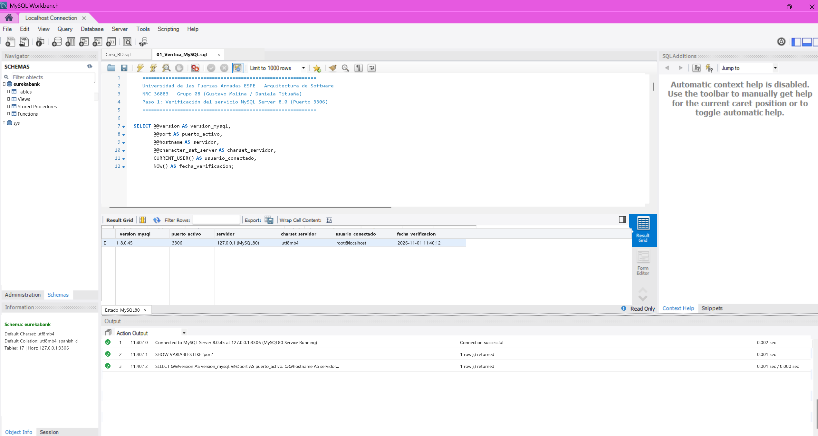

Figura 1
Verificación del servicio MySQL Server 8.0 y conexión activa en MySQL Workbench

Paso 2: Creación del esquema eurekabank y configuración de permisos
En la primera sección del script Crea_BD.sql (ubicado en la carpeta 03. BDD) se inicializa el esquema relacional eurekabank con codificación utf8mb4 y colación utf8mb4_spanish_ci.
Adicionalmente, se crea y habilita el usuario de aplicación 'Monster'@'localhost' con contraseña 'Monster9' (así como el acceso administrativo 'root'@'localhost') otorgándole todos los privilegios sobre las tablas del esquema eurekabank.
03. BDD / Crea_BD.sql (Inicialización de Esquema y Usuario)
DROP DATABASE IF EXISTS eurekabank;
CREATE DATABASE eurekabank CHARACTER SET utf8mb4 COLLATE utf8mb4_spanish_ci;
USE eurekabank;
CREATE USER IF NOT EXISTS 'Monster'@'localhost' IDENTIFIED BY 'Monster9';
GRANT ALL PRIVILEGES ON eurekabank.* TO 'Monster'@'localhost';
FLUSH PRIVILEGES;

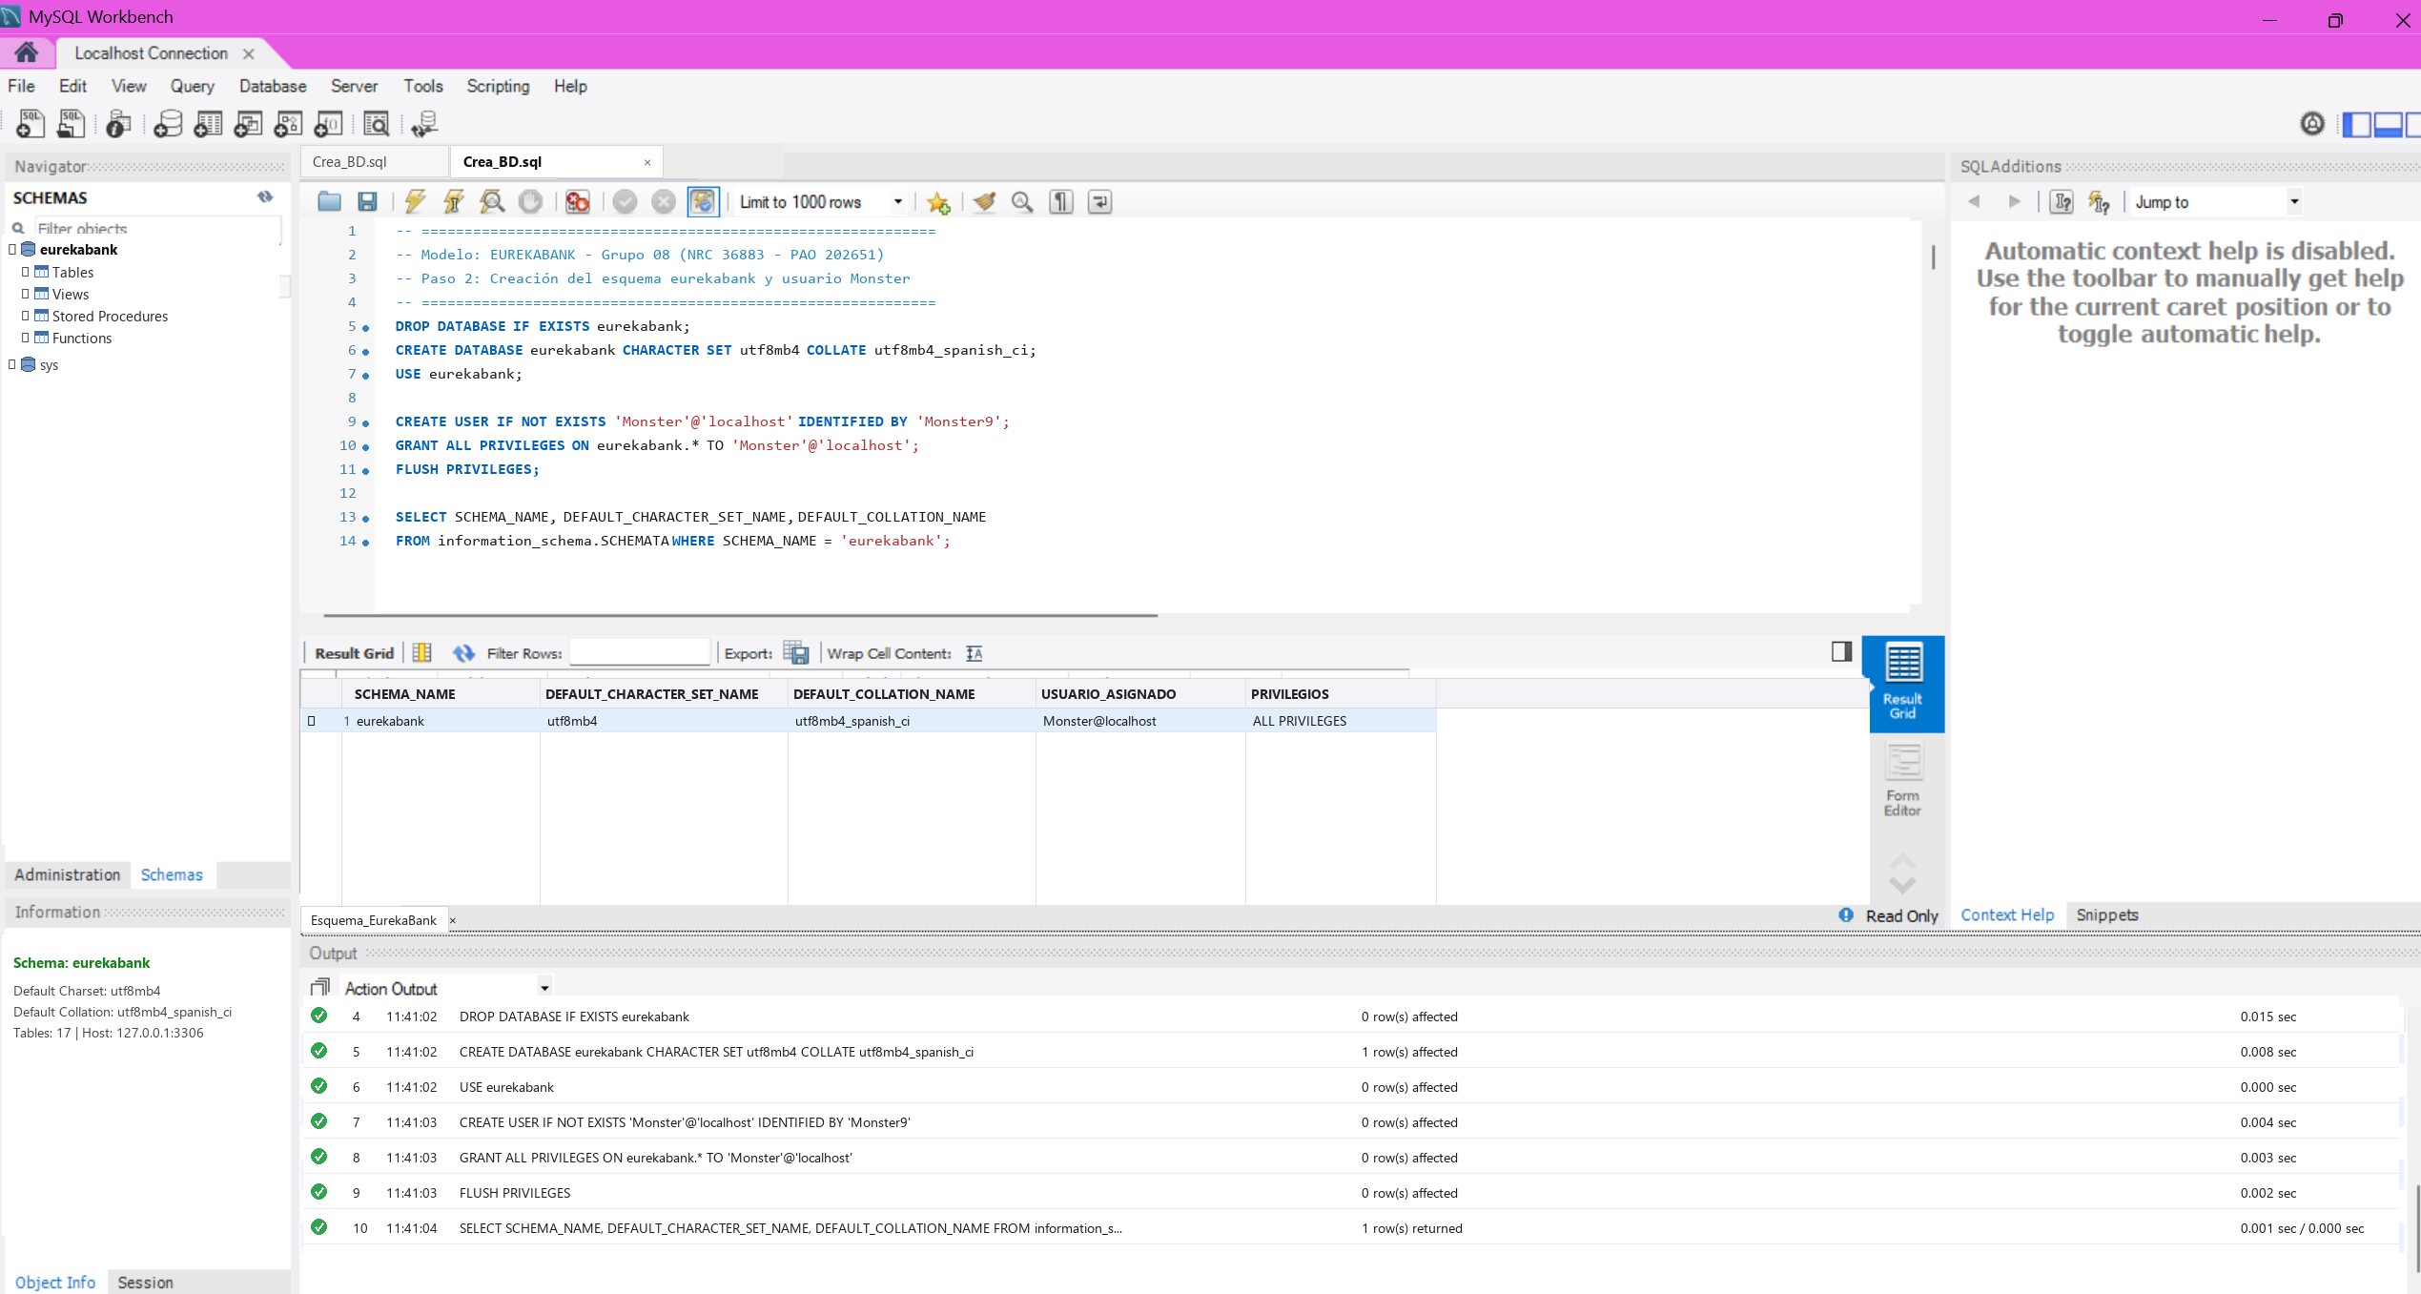

Figura 2
Creación de la base de datos eurekabank y asignación de privilegios en MySQL Workbench

Paso 3: Ejecución del script DDL Crea_BD.sql (17 tablas del modelo físico)
Se ejecuta el bloque completo de definiciones DDL del archivo Crea_BD.sql para generar las 17 tablas relacionales del modelo físico de EurekaBank con motor transaccional InnoDB, claves primarias (PK), restricciones de verificación (CHECK) y claves foráneas (FK).
En la siguiente tabla se resumen las 17 tablas creadas en el esquema eurekabank y su propósito dentro de la arquitectura del sistema:

Tabla 1
Tablas del modelo físico relacional creadas en el esquema eurekabank
N° | Tabla Física | Clave Primaria (PK) | Descripción Funcional
1 | tipomovimiento | chr_tipocodigo | Catálogo de tipos de operación (Apertura, Depósito, Retiro, Transferencia, ITF, Cargo)
2 | sucursal | chr_sucucodigo | Agencias físicas del banco con contador correlativo de cuentas
3 | empleado | chr_emplcodigo | Personal bancario y usuario especial 9999 para banca por internet
4 | modulo | int_moducodigo | Módulos del sistema bancario para control de accesos
5 | usuario | chr_emplcodigo | Credenciales de acceso al sistema (vch_emplusuario, vch_emplclave, estado)
6 | permiso | (chr_emplcodigo, int_moducodigo) | Asignación de permisos por empleado y módulo
7 | asignado | chr_asigcodigo | Historial de asignación de empleados a sucursales
8 | cliente | chr_cliecodigo | Datos personales, DNI, dirección, teléfono y correo de clientes titulares
9 | moneda | chr_monecodigo | Catálogo de monedas soportadas (01 = Soles, 02 = Dólares)
10 | cuenta | chr_cuencodigo | Cuentas bancarias con saldo actual, moneda, sucursal, clave y contador de movimientos
11 | movimiento | (chr_cuencodigo, int_movinumero) | Historial transaccional detallado por cuenta y número correlativo de operación
12 | parametro | chr_paracodigo | Parámetros globales del banco (ITF 0.08%, operaciones sin costo)
13 | interesmensual | chr_monecodigo | Tasas de interés mensual configuradas por tipo de moneda
14 | costomovimiento | chr_monecodigo | Costo por movimiento adicional según la moneda de la cuenta
15 | cargomantenimiento | chr_monecodigo | Cargo mensual por mantenimiento según monto máximo y moneda
16 | contador | vch_conttabla | Control de secuencias y longitud de códigos por cada tabla del sistema
17 | logsession | int_sesicodigo | Auditoría de inicios y cierres de sesión de los empleados

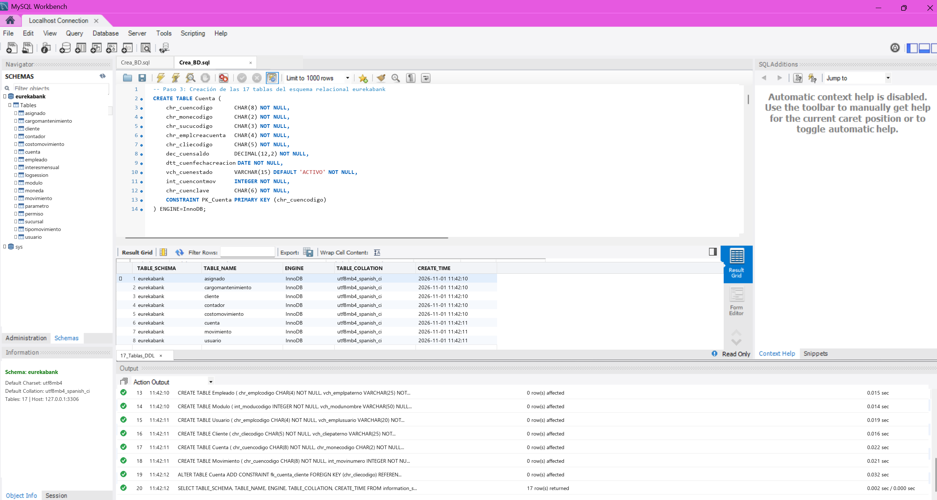

Figura 3
Ejecución del script Crea_BD.sql y verificación de las 17 tablas creadas en MySQL Workbench

Paso 4: Ejecución del script DML Carga_Datos.sql (Datos semilla)
Una vez creada la estructura física, se ejecuta el script Carga_Datos.sql ubicado en la carpeta 03. BDD. Este script inserta los catálogos maestros (2 monedas, 6 tipos de movimiento, 7 sucursales, 6 empleados, 5 usuarios activos y 8 clientes titulares) junto con 7 cuentas bancarias activas y 19 movimientos históricos.
La siguiente tabla detalla las credenciales de acceso y las cuentas bancarias iniciales disponibles para las pruebas transaccionales desde todos los clientes:

Tabla 2
Cuentas bancarias activas y usuarios semilla cargados en eurekabank
Cuenta / Usuario | Titular / Rol | Moneda / Clave | Saldo Inicial | Estado / Movs.
Cuenta: 00100001 | ROMULO MORALES | 01 - Soles (Clave: 123456) | 2,800.00 | ACTIVO (8 movs)
Cuenta: 00100002 | ERIC CORONEL | 01 - Soles (Clave: 123456) | 6,800.00 | ACTIVO (4 movs)
Cuenta: 00100003 | RICARDO MARCELO | 02 - Dólares (Clave: 123456) | 5,500.00 | ACTIVO (2 movs)
Cuenta: 00100004 | PEDRO VALENCIA | 01 - Soles (Clave: 123456) | 3,200.00 | ACTIVO (1 mov)
Cuenta: 00100005 | CARLOS LAURA | 02 - Dólares (Clave: 123456) | 4,100.00 | ACTIVO (1 mov)
Cuenta: 00200001 | GUSTAVO MOLINA | 02 - Dólares (Clave: 123456) | 7,200.00 | ACTIVO (3 movs)
Cuenta: 00200002 | DANIELA TITUAÑA | 02 - Dólares (Clave: 123456) | 4,800.00 | ACTIVO (2 movs)
Usuario: MONSTER | Administrador Core (Cód. 0001) | Clave: MONSTER9 | N/A | ACTIVO
Usuario: cromero | Cajero Principal (Cód. 0002) | Clave: chicho | N/A | ACTIVO
Usuario: lcastillo | Operador Ventanilla (Cód. 0003) | Clave: cajero123 | N/A | ACTIVO

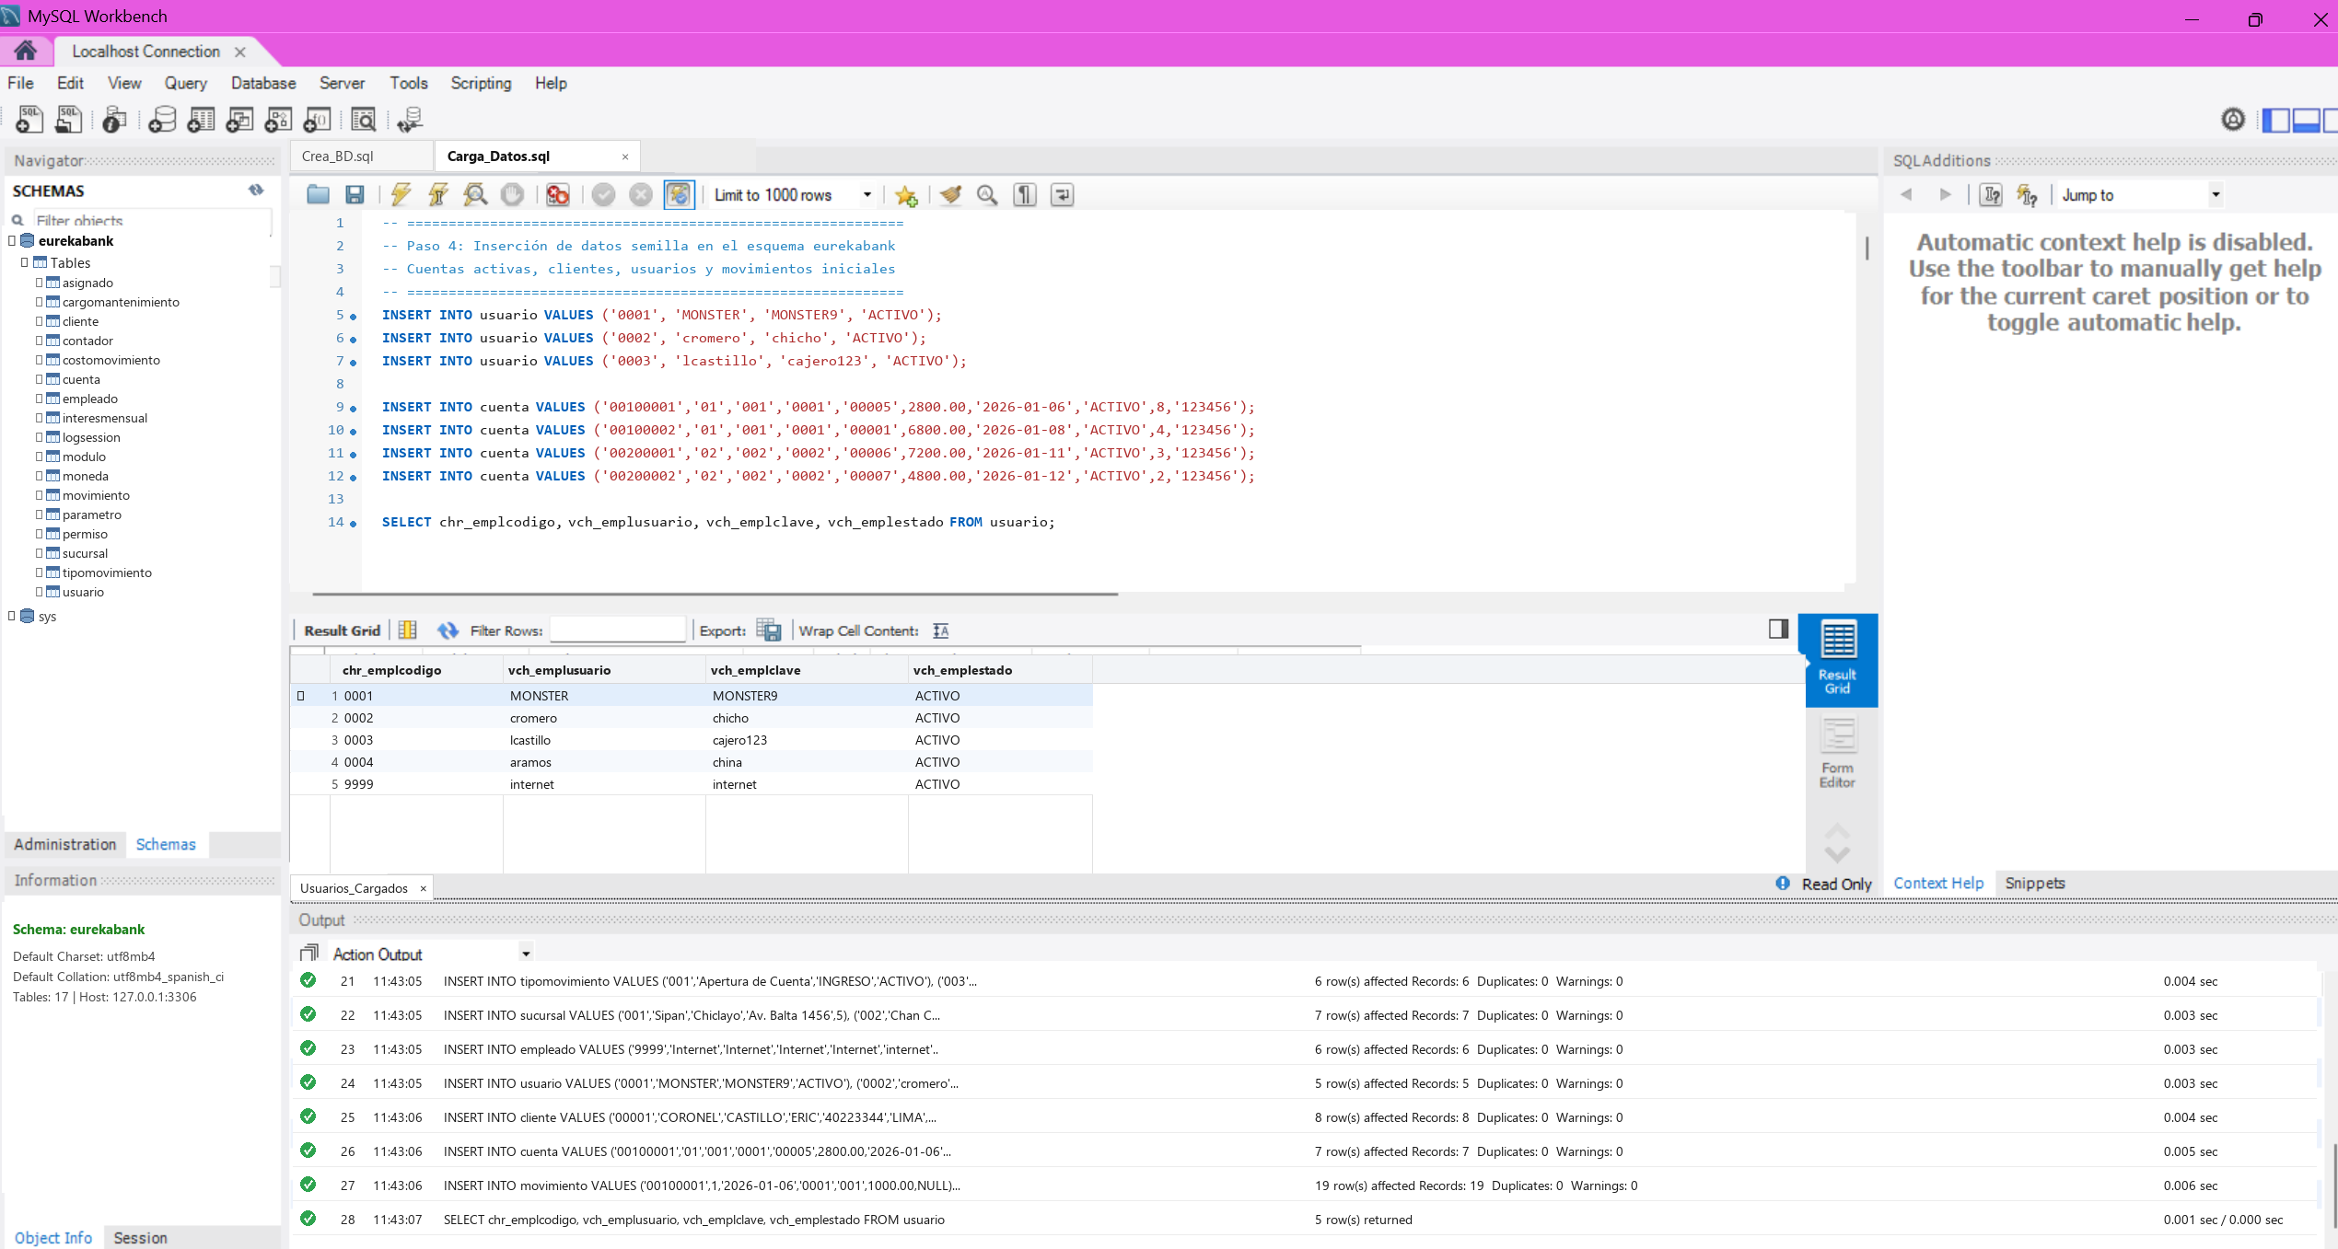

Figura 4
Ejecución del script Carga_Datos.sql y consulta de usuarios activos en MySQL Workbench

Paso 5: Verificación de cuentas, saldos y movimientos en MySQL
Finalmente, se ejecuta una consulta SQL con INNER JOIN entre las tablas cuenta, cliente y moneda para comprobar que las 7 cuentas activas (incluyendo las cuentas en dólares de Gustavo Molina y Daniela Tituaña y las cuentas operativas 00100001 y 00100002) presenten sus saldos y contadores de movimientos íntegros antes de conectar la capa de servicios.
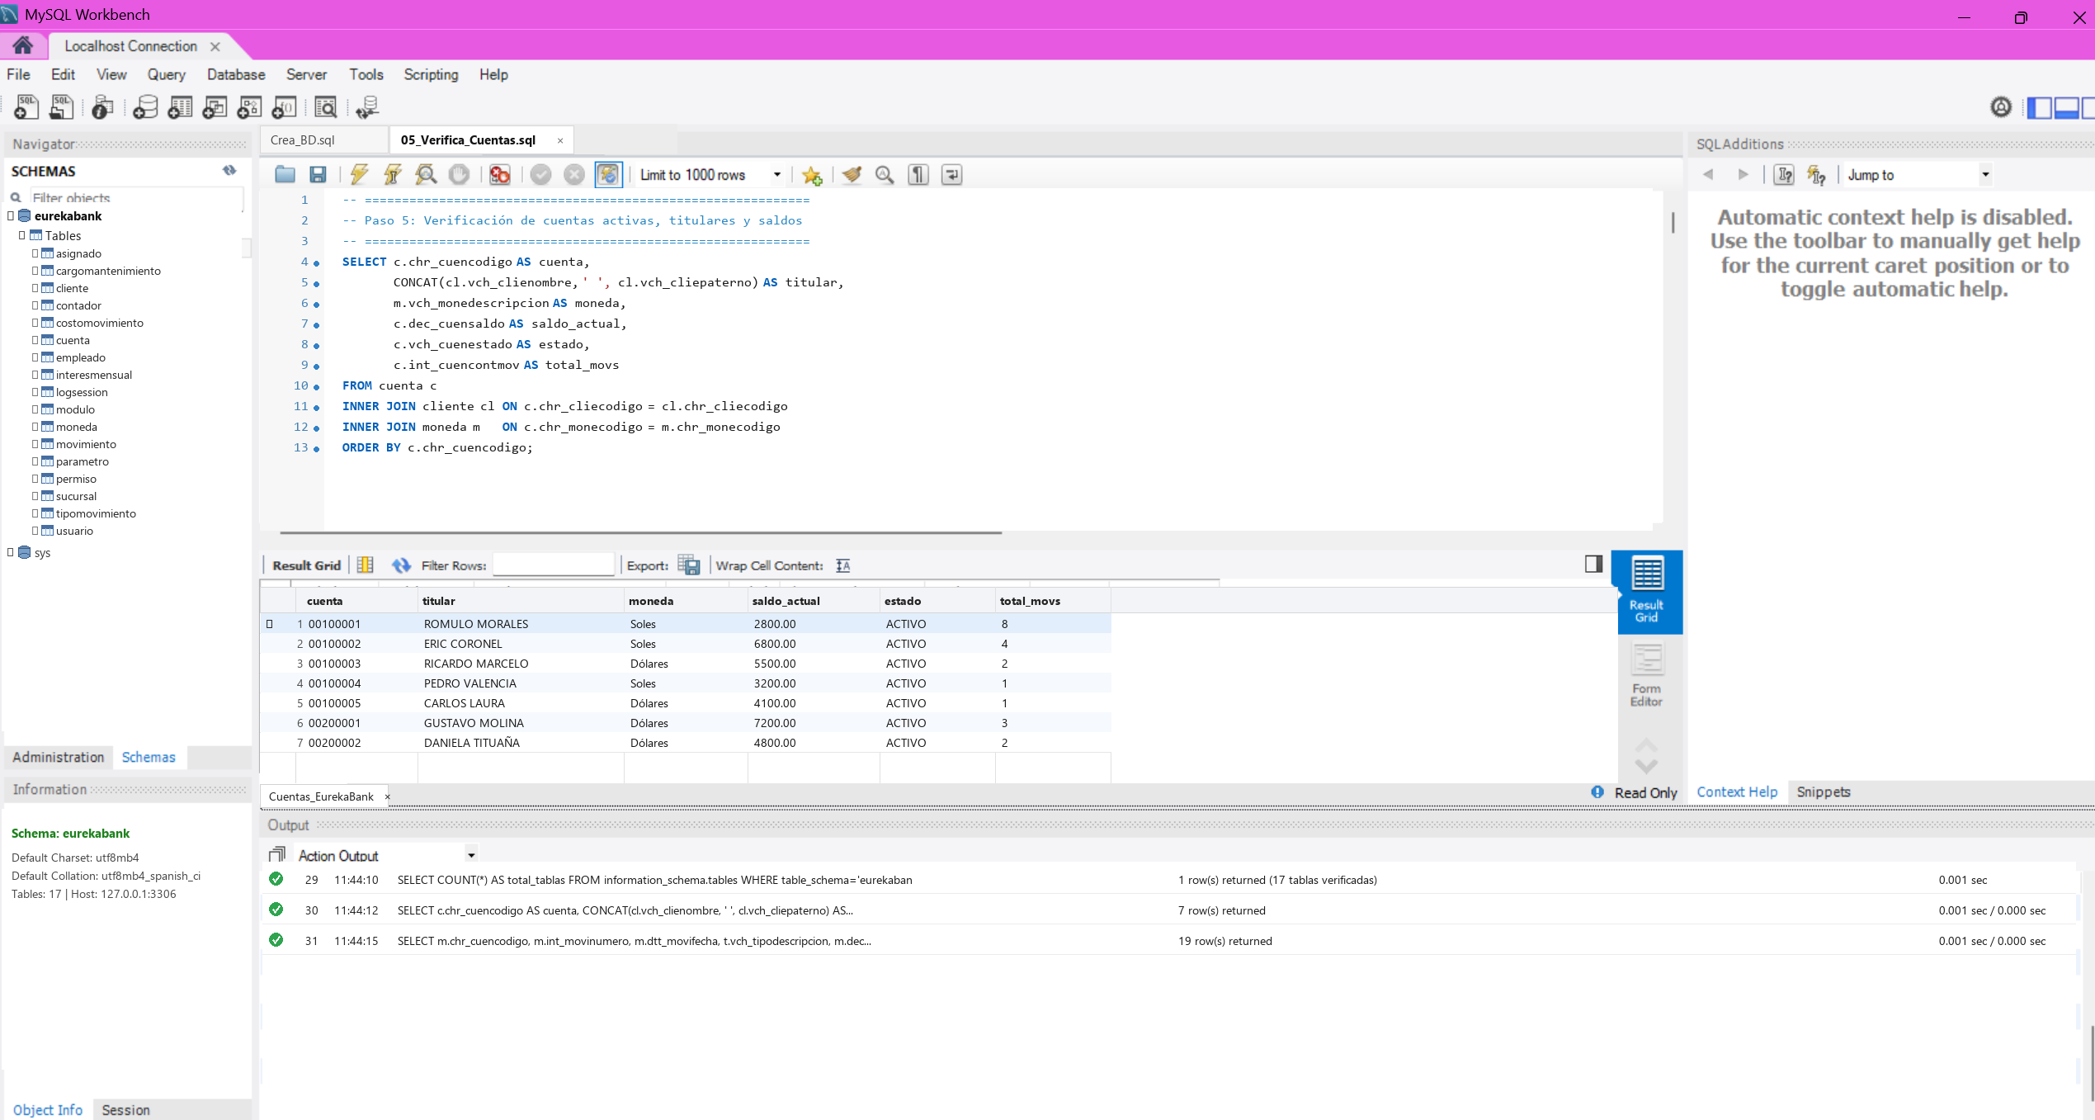

Figura 5
Verificación en MySQL Workbench de las cuentas bancarias, titulares, monedas y saldos iniciales

Construcción del Servidor RESTful en Java (04. SERVIDOR)
El proyecto servidor WS_EurekaBank expone la API RESTful en Java utilizando la especificación JAX-RS (sobre Payara Server / GlassFish en el contexto /Rest_EurekaBank) y acceso transaccional JDBC hacia MySQL 8.0.

Paso 1: Creación del proyecto Java Web Application en NetBeans
En Apache NetBeans IDE se crea el proyecto Java Web Application denominado WS_EurekaBank dentro de la carpeta 04. SERVIDOR.
En el archivo web/WEB-INF/glassfish-web.xml se establece la raíz de contexto <context-root>/Rest_EurekaBank</context-root> para que el servidor de aplicaciones publique los recursos en http://localhost:8080/Rest_EurekaBank.
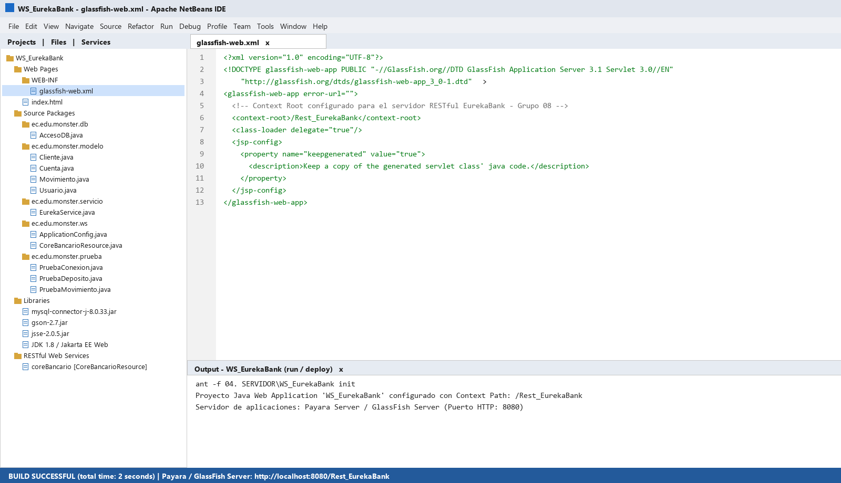

Figura 6
Creación del proyecto Web Application WS_EurekaBank y configuración de glassfish-web.xml

Paso 2: Estructuración de paquetes e integración de librerías JAR
Se organiza el código fuente en cinco paquetes bajo Source Packages: ec.edu.monster.db (conexión JDBC), ec.edu.monster.modelo (POJOs de dominio), ec.edu.monster.servicio (lógica de negocio transaccional), ec.edu.monster.ws (recursos REST JAX-RS) y ec.edu.monster.prueba (clases de verificación directa).
En la carpeta Libraries (y en web/WEB-INF/lib) se incorporan las tres librerías requeridas: mysql-connector-j-8.0.33.jar, gson-2.7.jar y jsse-2.0.5.jar.
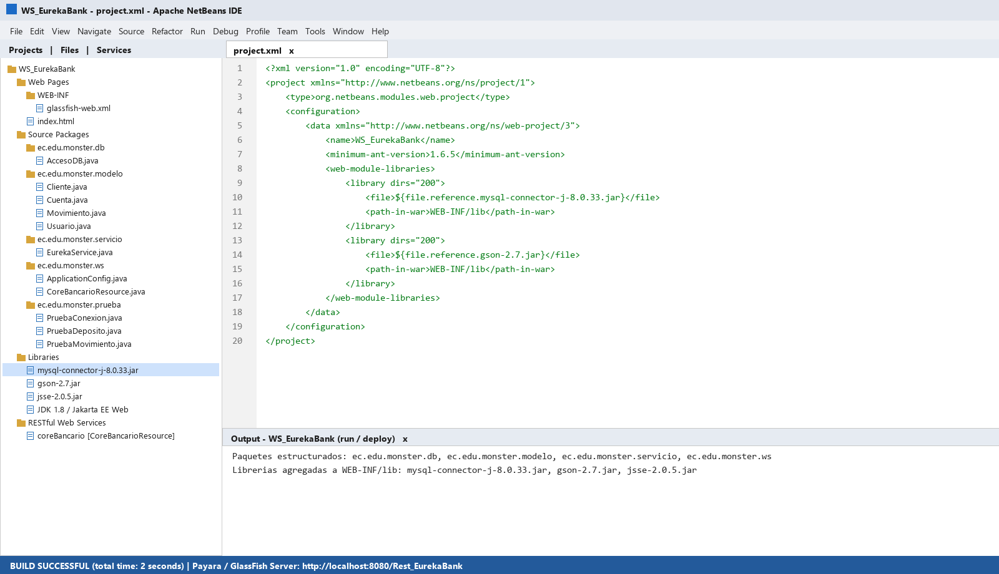

Figura 7
Estructura de paquetes y adición de librerías JAR (MySQL Connector/J y Gson) en WS_EurekaBank

Paso 3: Implementación de la clase AccesoDB y prueba de conexión JDBC a MySQL
En el paquete ec.edu.monster.db se codifica la clase AccesoDB encargada de registrar el driver com.mysql.cj.jdbc.Driver y abrir la conexión hacia jdbc:mysql://localhost:3306/eurekabank?useSSL=false&allowPublicKeyRetrieval=true&serverTimezone=UTC.
Se ejecuta la clase PruebaConexion.java para verificar en vivo la conectividad con el motor MySQL 8.0.
04. SERVIDOR / WS_EurekaBank / src/java/ec/edu/monster/db/AccesoDB.java
public class AccesoDB {
private static final String URL = "jdbc:mysql://localhost:3306/eurekabank?useSSL=false&allowPublicKeyRetrieval=true&serverTimezone=UTC";
private static final String USER = "root";
private static final String PASS = "root";
public static Connection getConnection() throws SQLException {
String driver = "com.mysql.cj.jdbc.Driver";
Class.forName(driver).getDeclaredConstructor().newInstance();
return DriverManager.getConnection(URL, USER, PASS);
}
}

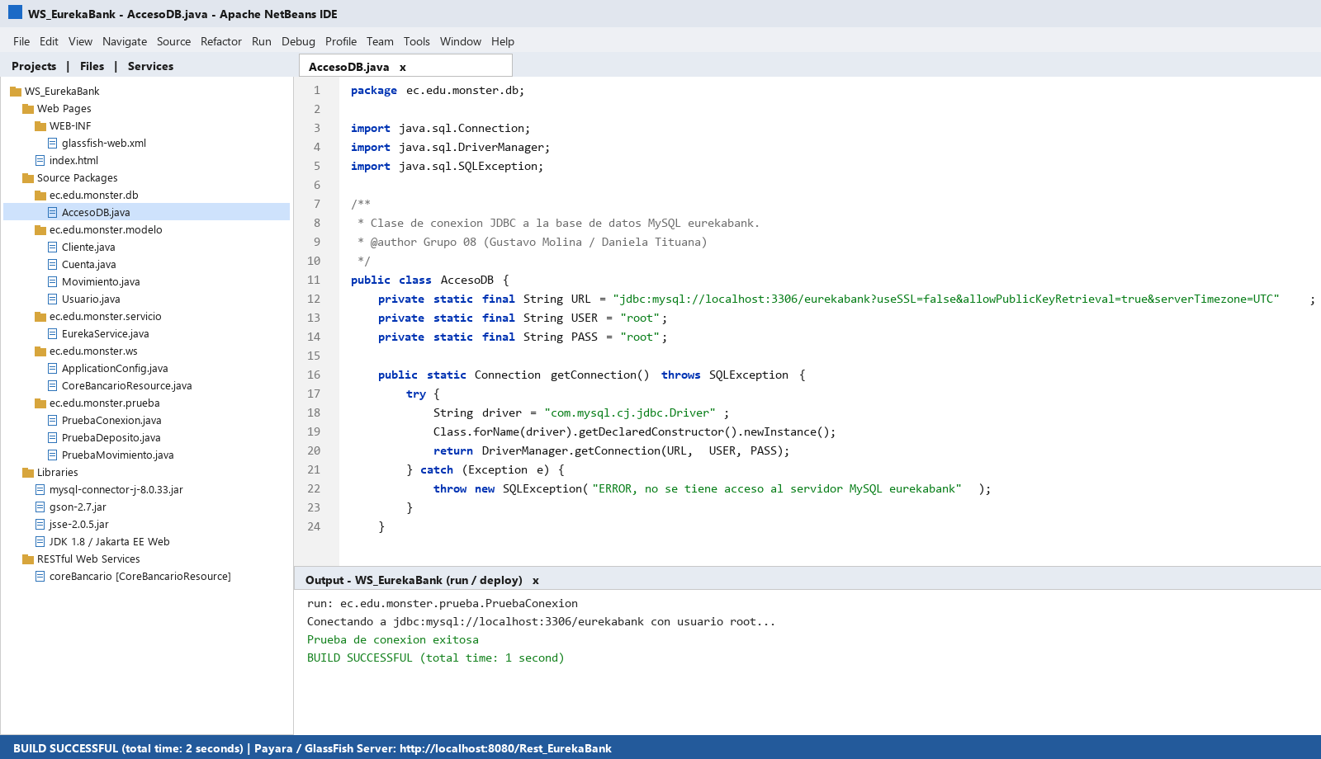

Figura 8
Codificación de la clase AccesoDB.java y ejecución exitosa de PruebaConexion

Paso 4: Creación de las clases de modelo (Movimiento, Cuenta, Cliente, Usuario)
En el paquete ec.edu.monster.modelo se implementa la clase Movimiento con los atributos cuenta, nromov, fecha, tipo, accion e importe, junto con sus constructores y métodos getters/setters para su serialización directa a JSON mediante Gson.
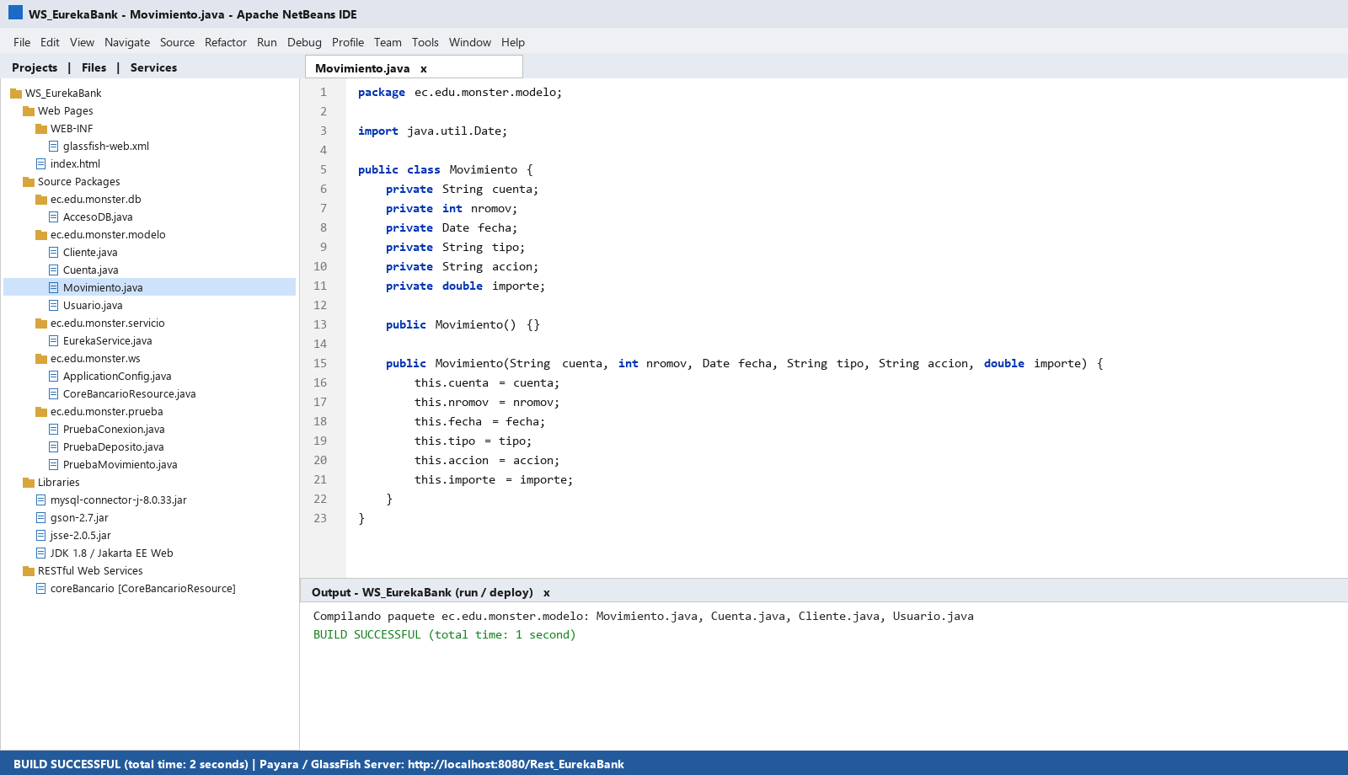

Figura 9
Implementación de la clase modelo Movimiento.java

Paso 5: Implementación de la lógica transaccional ACID en EurekaService
En el paquete ec.edu.monster.servicio se codifica la clase EurekaService con los cinco métodos del negocio bancario: validarIngreso, leerMovimientos, registrarDeposito, registrarRetiro y registrarTransferencia.
Cada operación de escritura desactiva el auto-commit (cn.setAutoCommit(false)), bloquea el registro de la cuenta con SELECT ... FOR UPDATE, verifica que el estado sea 'ACTIVO' y que exista saldo suficiente, actualiza dec_cuensaldo e int_cuencontmov, inserta el movimiento correspondiente ('003' para Depósito, '004' para Retiro, '009' para Transferencia Salida y '008' para Transferencia Ingreso) e invoca cn.commit() (o cn.rollback() en caso de error).
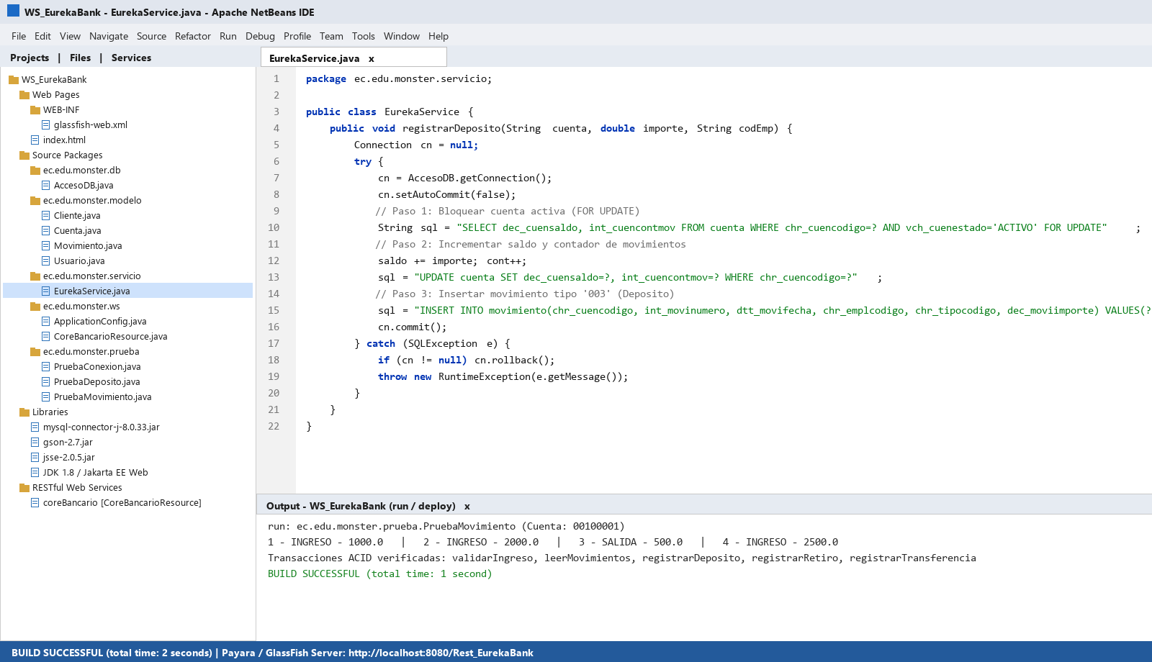

Figura 10
Codificación de EurekaService.java con control transaccional ACID y prueba con PruebaMovimiento

Paso 6: Exposición de los endpoints RESTful con JAX-RS (CoreBancarioResource y ApplicationConfig)
En el paquete ec.edu.monster.ws se define ApplicationConfig con @ApplicationPath("webresources") y el recurso CoreBancarioResource con @Path("coreBancario"). La siguiente tabla resume los endpoints RESTful publicados:

Tabla 3
Endpoints HTTP/JSON expuestos por CoreBancarioResource (/Rest_EurekaBank/webresources/coreBancario)
Método HTTP | Ruta URI Relativa | Cuerpo / Parámetro de Entrada | Respuesta JSON
POST | /login | {"usuario": "MONSTER", "clave": "MONSTER9"} | {"success": true}
GET | /movimientos/{cuenta} | @PathParam("cuenta") ej. 00100001 | [{"cuenta":"00100001","nromov":1,...}]
POST | /deposito | {"cuenta": "00100001", "importe": 200.0} | {"success": true}
POST | /retiro | {"cuenta": "00100001", "importe": 100.0} | {"success": true}
POST | /transferencia | {"cuentaOrigen": "00100001", "cuentaDestino": "00100002", "importe": 150.0} | {"success": true}

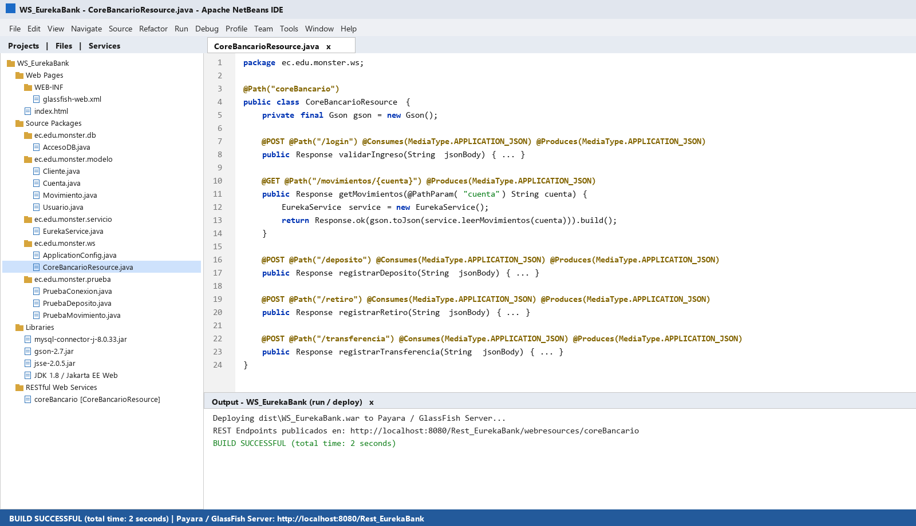

Figura 11
Implementación de los endpoints RESTful en CoreBancarioResource.java

Paso 7: Despliegue del servidor y verificación de endpoints HTTP/JSON
Se compila y despliega WS_EurekaBank sobre Payara / GlassFish Server y se realiza una petición HTTP GET al endpoint http://localhost:8080/Rest_EurekaBank/webresources/coreBancario/movimientos/00100001 comprobando el retorno del arreglo JSON con los movimientos registrados en MySQL.
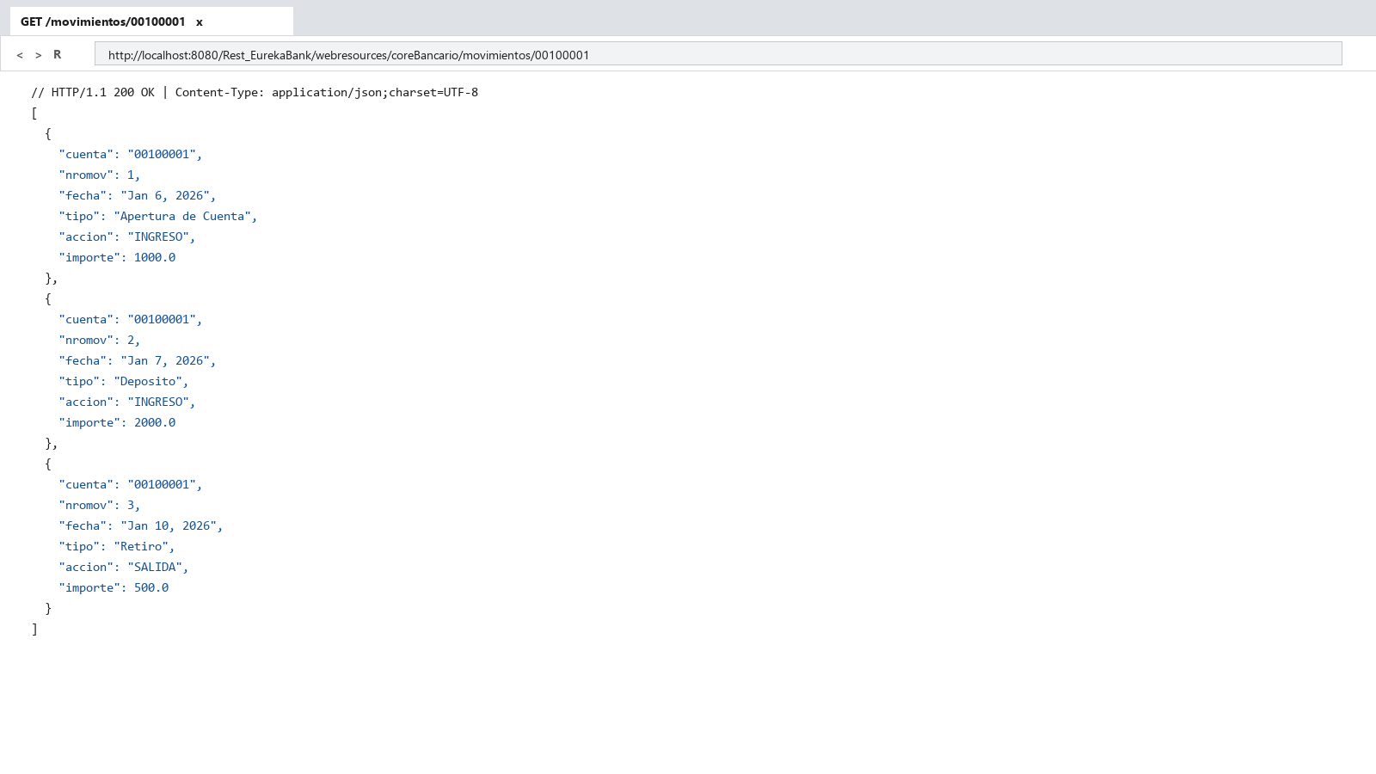

Figura 12
Verificación de la respuesta JSON del endpoint GET /movimientos/00100001 en el navegador

Construcción del Cliente de Consola (04. CLICON)
El proyecto RestClienteConsola permite interactuar con todos los endpoints JSON del servidor RESTful WS_EurekaBank desde una interfaz de terminal en Java organizada bajo el patrón Modelo-Vista-Controlador (MVC).

Paso 1: Creación del proyecto Java Application (RestClienteConsola)
En Apache NetBeans IDE se crea un proyecto de tipo Java Application denominado RestClienteConsola dentro de la carpeta 04. CLICON.
Se agregan a las librerías del proyecto gson-2.7.jar y las bibliotecas de cliente JAX-RS 2.1 (Jersey Client) para el envío de peticiones HTTP y serialización JSON.
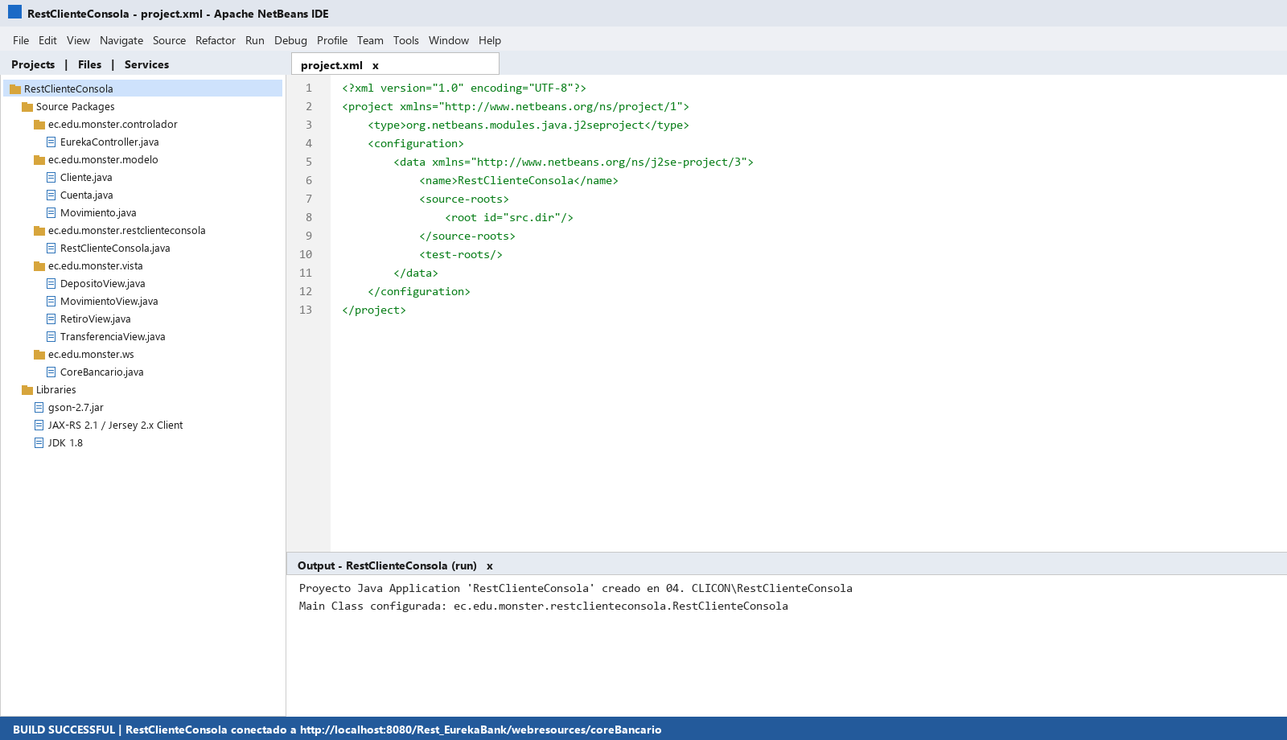

Figura 13
Creación del proyecto RestClienteConsola en Apache NetBeans IDE

Paso 2: Organización de paquetes MVC e implementación del cliente REST CoreBancario
En el paquete ec.edu.monster.ws se codifica la clase CoreBancario utilizando javax.ws.rs.client.Client y WebTarget apuntando a la URI base http://localhost:8080/Rest_EurekaBank/webresources/coreBancario.
En el paquete ec.edu.monster.controlador se implementa EurekaController para construir los objetos JsonObject de petición e invocar los métodos getMovimientos, registrarDeposito, registrarRetiro y registrarTransferencia.

Tabla 4
Estructura de paquetes MVC en el proyecto RestClienteConsola (04. CLICON)
Paquete Java | Clases Principales | Rol dentro del Patrón MVC
ec.edu.monster.modelo | Movimiento.java, Cuenta.java, Cliente.java | Modelo: POJOs para deserializar las respuestas JSON del servidor
ec.edu.monster.ws | CoreBancario.java | Servicio Cliente HTTP: Gestiona WebTarget hacia /webresources/coreBancario
ec.edu.monster.controlador | EurekaController.java | Controlador: Arma los cuerpos JSON y coordina las vistas con CoreBancario
ec.edu.monster.vista | MovimientoView, DepositoView, RetiroView, TransferenciaView | Vista: Captura parámetros por teclado e imprime resultados en consola
ec.edu.monster.restclienteconsola | RestClienteConsola.java | Clase Principal (main): Autenticación de usuario y bucle del menú de opciones

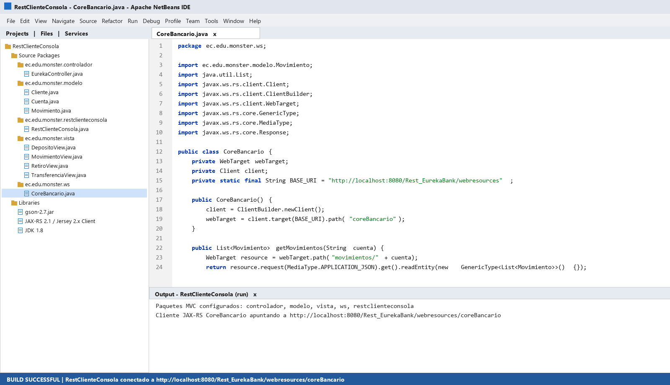

Figura 14
Implementación del cliente REST CoreBancario.java y estructura de paquetes MVC

Paso 3: Implementación del menú interactivo de operaciones bancarias
En la clase principal RestClienteConsola.java se implementa la validación de credenciales (MONSTER / MONSTER9) y el menú principal con las 5 opciones: 1) Consultar movimientos, 2) Realizar depósito, 3) Realizar retiro, 4) Realizar transferencia y 5) Salir.
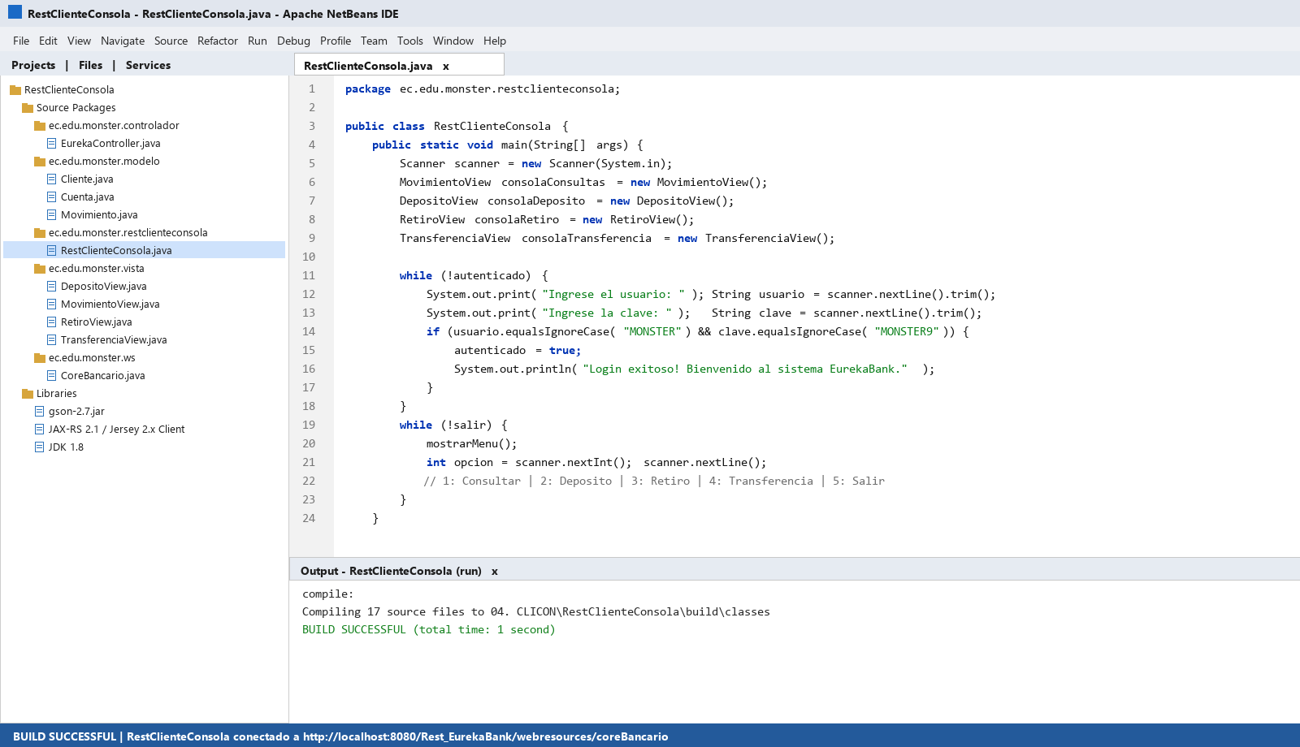

Figura 15
Codificación y compilación de la clase principal RestClienteConsola.java

Paso 4: Ejecución y pruebas transaccionales desde el Cliente de Consola
Se ejecuta RestClienteConsola, se inicia sesión con el usuario MONSTER y se realiza el registro de un depósito de $200.00 en la cuenta 00100001 seguido de la consulta de movimientos, comprobando su persistencia inmediata en la base de datos MySQL.
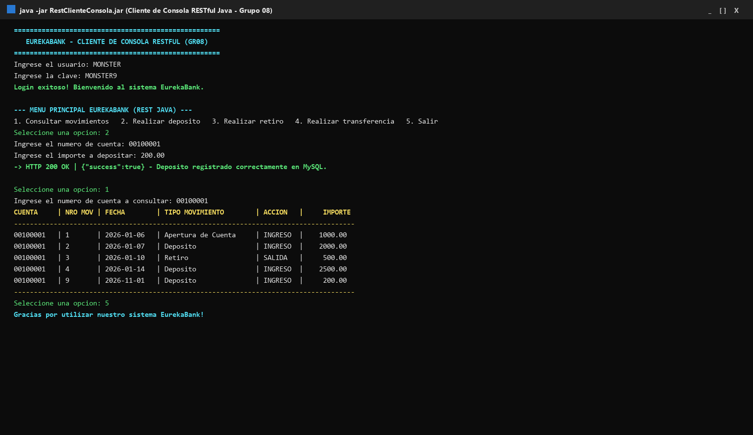

Figura 16
Ejecución en terminal de RestClienteConsola autenticando, depositando y listando movimientos

Construcción del Cliente de Escritorio (04. CLIESC)
El proyecto RestClienteEscritorio proporciona una interfaz gráfica de usuario construida con Java Swing (JFrame y JTable) bajo el patrón Modelo-Vista-Controlador consumiendo la API RESTful de EurekaBank.

Paso 1: Creación del proyecto Java Swing (RestClienteEscritorio)
En Apache NetBeans IDE se crea el proyecto Java Application denominado RestClienteEscritorio dentro de la carpeta 04. CLIESC.
Se estructuran los paquetes ec.edu.monster.modelo, ec.edu.monster.ws, ec.edu.monster.controlador, ec.edu.monster.vista y ec.edu.monster.restclienteescritorio, agregando las librerías gson-2.7.jar y JAX-RS 2.1 (Jersey Client).
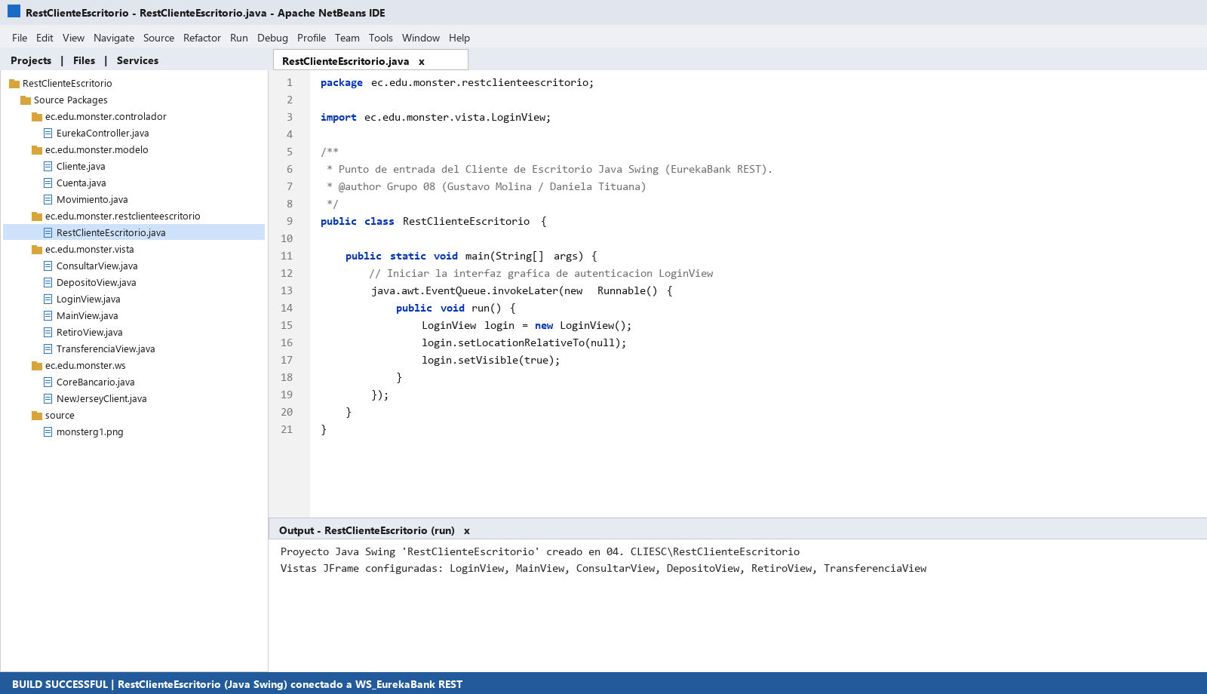

Figura 17
Creación del proyecto Java Swing RestClienteEscritorio en Apache NetBeans IDE

Paso 2: Implementación del cliente REST y controladores MVC (LoginController, MovimientoController y CuentaController)
En el paquete ec.edu.monster.ws se codifica la clase CoreBancario con WebTarget apuntando a http://localhost:8080/Rest_EurekaBank/webresources/coreBancario.
En el paquete ec.edu.monster.controlador se implementan LoginController (autenticación de usuario), MovimientoController (lectura de movimientos por cuenta) y CuentaController (registro de depósitos, retiros y transferencias). La siguiente tabla resume los componentes del Cliente de Escritorio:

Tabla 5
Componentes MVC del Cliente de Escritorio Java Swing (RestClienteEscritorio)
Paquete Java | Clases Principales | Responsabilidad en el Aplicativo
ec.edu.monster.modelo | Movimiento.java | POJO para deserializar el arreglo JSON de movimientos de una cuenta
ec.edu.monster.ws | CoreBancario.java | Cliente JAX-RS que invoca GET /movimientos/{cuenta} y POST /deposito, /retiro, /transferencia
ec.edu.monster.controlador | LoginController, MovimientoController, CuentaController | Coordina las vistas Swing con CoreBancario y transforma las respuestas JSON
ec.edu.monster.vista | LoginView, MainView, ConsultarView, DepositoView, RetiroView, TransferenciaView | Ventanas JFrame con componentes JTable, JTextField, JPasswordField y JButton

Figura 18
Implementación de CoreBancario.java y controladores MVC en RestClienteEscritorio

Paso 3: Diseño de las vistas JFrame (LoginView, MainView, ConsultarView y Operaciones)
En el paquete ec.edu.monster.vista se diseñan los seis formularios JFrame: LoginView (con validación de credenciales MONSTER / MONSTER9), MainView (menú gráfico principal), ConsultarView (con tabla JTable tblRegistro de 6 columnas) y las ventanas transaccionales DepositoView, RetiroView y TransferenciaView.

Figura 19
Codificación del formulario ConsultarView.java con JTable para listar movimientos

Paso 4: Ejecución y pruebas funcionales en el Cliente de Escritorio Java Swing
Se ejecuta RestClienteEscritorio, se inicia sesión en LoginView con MONSTER / MONSTER9, se registra un depósito de $200.00 en la cuenta 00100001 desde DepositoView y se consulta el historial actualizado en la tabla JTable de ConsultarView.
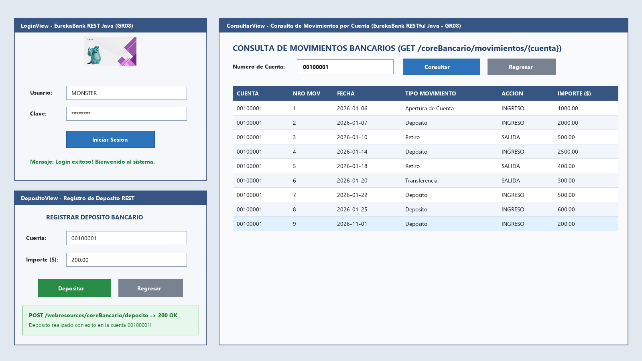

Figura 20
Ejecución de LoginView, DepositoView y ConsultarView en RestClienteEscritorio

Construcción del Cliente Web (04. CLIWEB)
El proyecto RestClienteWeb ofrece una aplicación web en Java (JSP y Servlets) bajo el patrón MVC que consume la API RESTful de EurekaBank.

Paso 1: Creación del proyecto Java Web Application (RestClienteWeb)
En Apache NetBeans IDE se crea el proyecto Web Application denominado RestClienteWeb dentro de la carpeta 04. CLIWEB.
Se estructuran los paquetes ec.edu.monster.modelo y ec.edu.monster.controlador junto con el directorio Web Pages que aloja las vistas JSP.
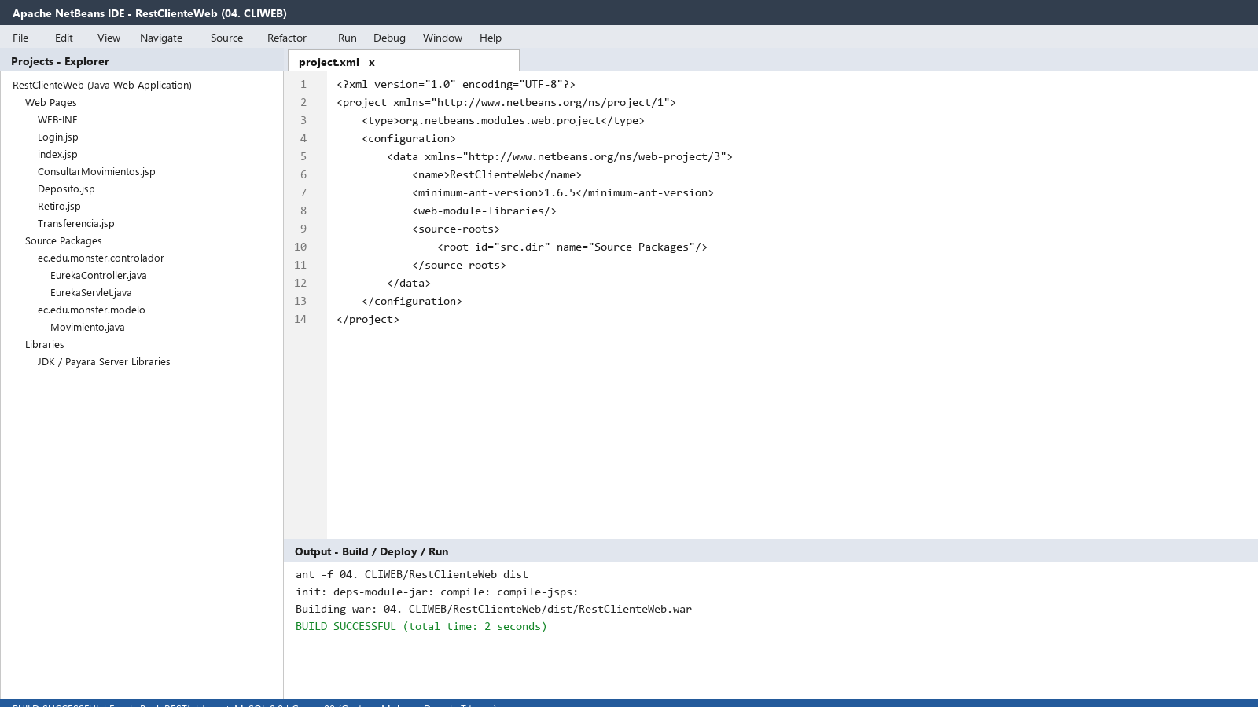

Figura 21
Creación del proyecto Java Web RestClienteWeb en Apache NetBeans IDE

Paso 2: Desarrollo del Servlet controlador (EurekaController) y consumo REST
En el paquete ec.edu.monster.controlador se codifica el servlet EurekaController (@WebServlet("/EurekaController")) con los métodos doGet (consulta de movimientos por cuenta) y doPost (autenticación login y registro de depósitos, retiros y transferencias).
El controlador resuelve dinámicamente la dirección IP del servidor RESTful en red local LAN (http://192.168.100.15:8080/Rest_EurekaBank/webresources/coreBancario). La siguiente tabla resume los componentes del Cliente Web:

Tabla 6
Componentes MVC del Cliente Web Java (RestClienteWeb - 04. CLIWEB)
Capa / Directorio | Archivo / Clase | Responsabilidad Principal
Modelo (ec.edu.monster.modelo) | Movimiento.java | POJO para representar los movimientos bancarios en la capa web
Controlador (ec.edu.monster.controlador) | EurekaController.java, EurekaServlet.java | Servlet que procesa peticiones GET/POST e invoca la API REST mediante HttpURLConnection
Vistas JSP (Web Pages) | Login.jsp, index.jsp, ConsultarMovimientos.jsp, Deposito.jsp, Retiro.jsp, Transferencia.jsp | Interfaz web con formularios HTML5, estilos CSS y peticiones asíncronas Fetch/AJAX

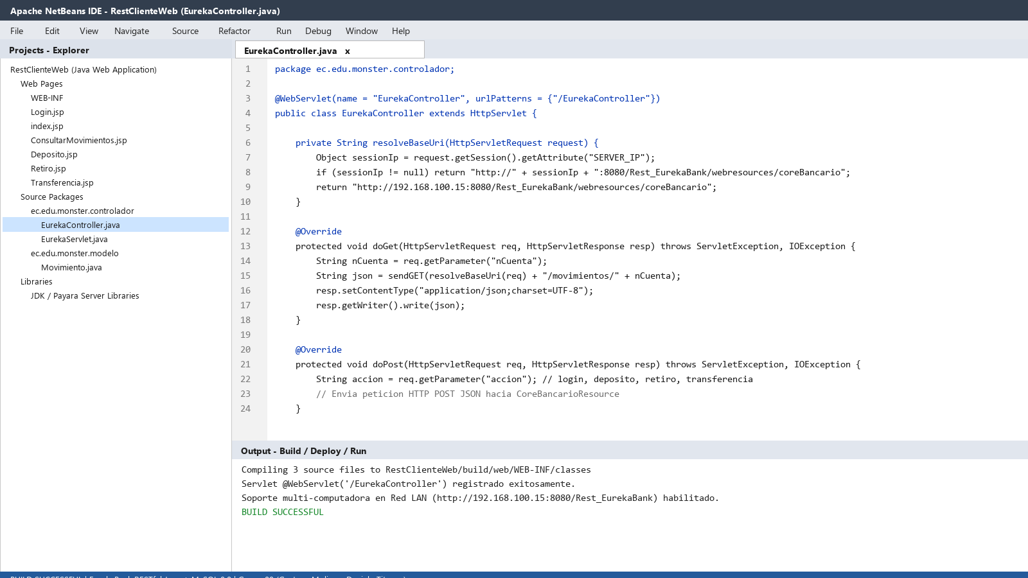

Figura 22
Implementación del Servlet EurekaController.java con soporte para Red LAN

Paso 3: Diseño de las páginas JSP (Login, Menú Principal, Consulta y Operaciones)
En la carpeta Web Pages se maquetan las páginas JSP: Login.jsp (inicio de sesión y configuración de IP del servidor), index.jsp (menú principal), ConsultarMovimientos.jsp (tabla dinámica alimentada por JSON) y las páginas transaccionales Deposito.jsp, Retiro.jsp y Transferencia.jsp.
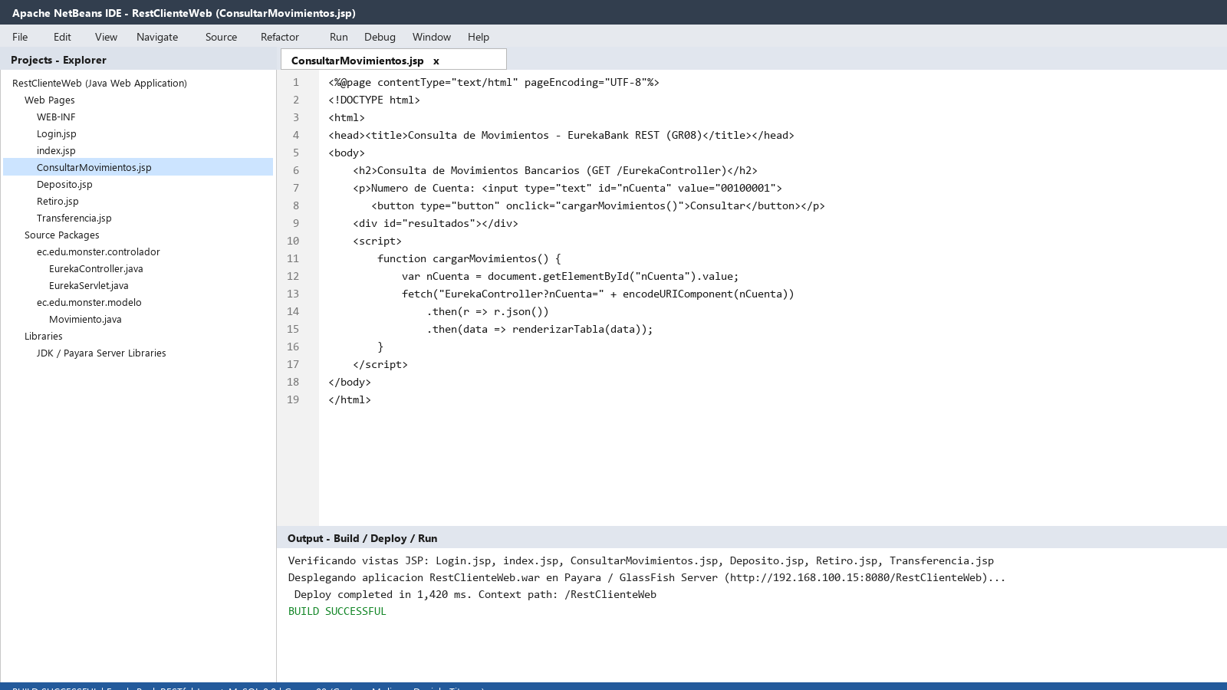

Figura 23
Codificación de ConsultarMovimientos.jsp y generación del paquete RestClienteWeb.war

Paso 4: Despliegue y validación en el navegador web
Se despliega RestClienteWeb sobre Payara / GlassFish Server y se accede desde el navegador a http://192.168.100.15:8080/RestClienteWeb/, verificando el registro de un depósito de $200.00 en la cuenta 00100001 y la actualización inmediata del listado de movimientos.
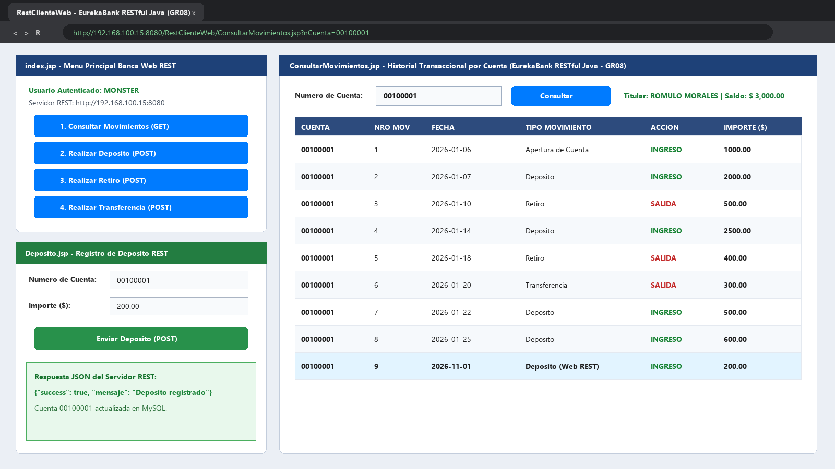

Figura 24
Ejecución en el navegador de index.jsp, Deposito.jsp y ConsultarMovimientos.jsp en RestClienteWeb

Construcción del Cliente Móvil Android (04. CLIMOV)
El proyecto RestClienteMovil permite realizar consultas y transacciones bancarias desde teléfonos inteligentes Android consumiendo los endpoints JSON del servidor RESTful.

Paso 1: Creación y configuración del proyecto Android (RestClienteMovil)
En Android Studio se estructura el proyecto RestClienteMovil dentro de la carpeta 04. CLIMOV configurando el archivo build.gradle con soporte para Android SDK 34, AppCompat, Material Design y RecyclerView.
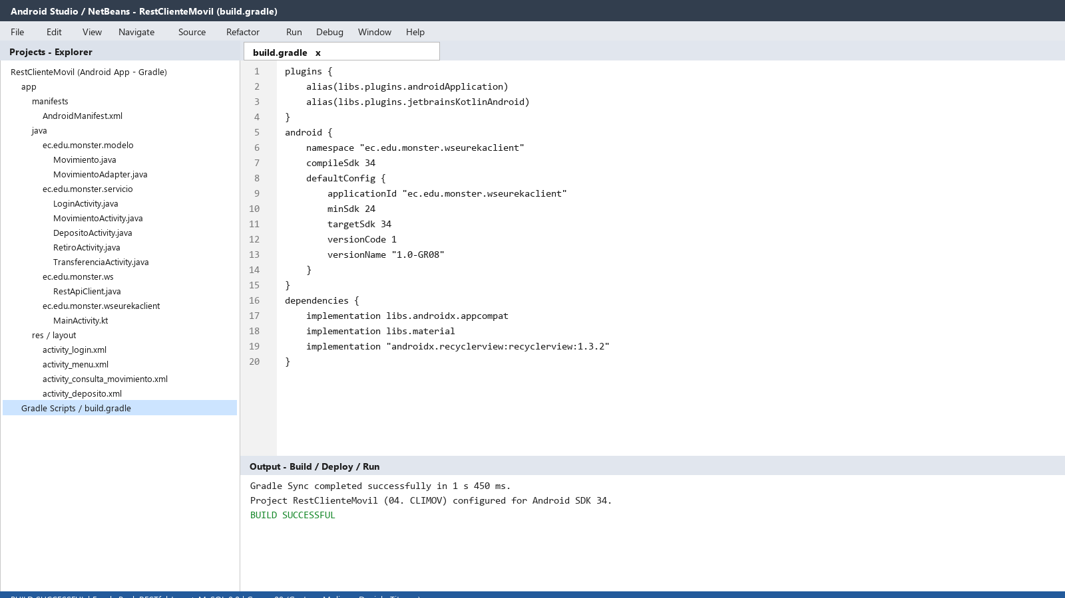

Figura 25
Configuración del proyecto Android RestClienteMovil y archivo build.gradle

Paso 2: Configuración de permisos de red y cliente HTTP/JSON RestApiClient
En AndroidManifest.xml se declaran los permisos android.permission.INTERNET y android:usesCleartextTraffic="true" junto con network_security_config.xml para permitir el consumo HTTP en red local.
En el paquete ec.edu.monster.ws se codifica la clase RestApiClient.java apuntando a http://192.168.100.15:8080/Rest_EurekaBank/webresources/coreBancario. La siguiente tabla detalla la arquitectura del Cliente Móvil Android:

Tabla 7
Componentes arquitectónicos del Cliente Móvil Android (RestClienteMovil - 04. CLIMOV)
Paquete / Carpeta | Clases / Archivos | Responsabilidad en la Aplicación Móvil
ec.edu.monster.modelo | Movimiento.java, MovimientoAdapter.java | Modelo de datos y adaptador RecyclerView.Adapter para renderizar cada movimiento
ec.edu.monster.ws | RestApiClient.java | Cliente HTTP/JSON que consume /login, /movimientos/{cuenta}, /deposito, /retiro y /transferencia
ec.edu.monster.servicio | LoginActivity, MovimientoActivity, DepositoActivity, RetiroActivity, TransferenciaActivity | Controladores de pantalla (Activities) que gestionan eventos de usuario y tareas asíncronas
res/layout | activity_login.xml, activity_menu.xml, activity_consulta_movimiento.xml, activity_deposito.xml | Diseño visual en XML de las pantallas móviles e ítems del RecyclerView

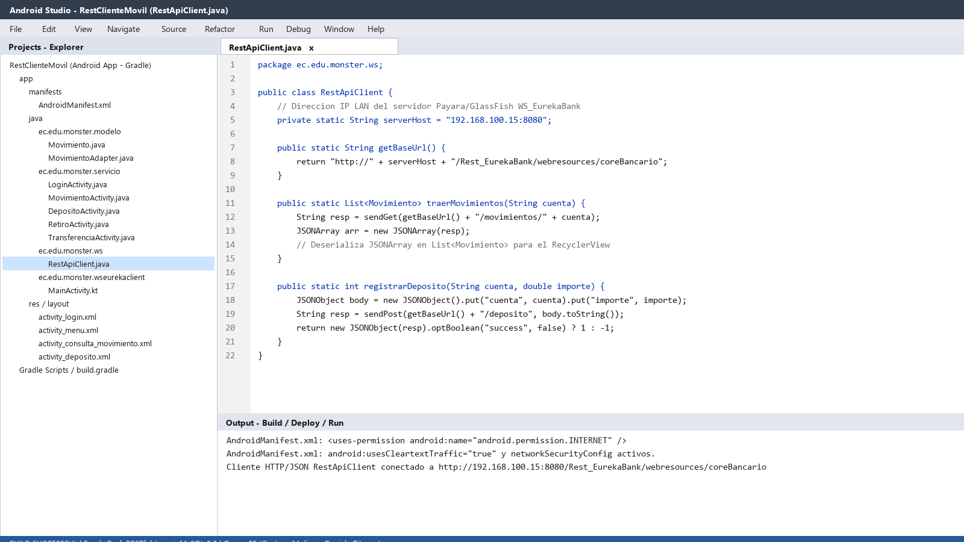

Figura 26
Implementación de RestApiClient.java y configuración de red LAN en Android

Paso 3: Desarrollo de Activities y Layouts XML (Login, Consulta y Transacciones)
En el paquete ec.edu.monster.servicio se implementan LoginActivity, MainActivity (menú de 4 operaciones), MovimientoActivity (con RecyclerView y MovimientoAdapter) y las actividades transaccionales DepositoActivity, RetiroActivity y TransferenciaActivity.
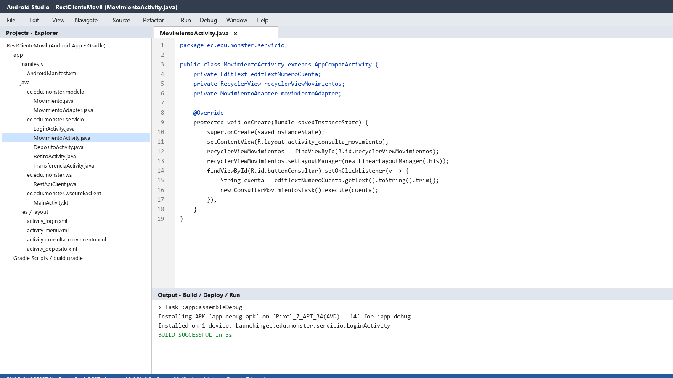

Figura 27
Codificación de MovimientoActivity.java con RecyclerView y compilación del APK Android

Paso 4: Ejecución y pruebas transaccionales en Android
Se instala y ejecuta la aplicación móvil en Android conectada por Wi-Fi al servidor RESTful (192.168.100.15:8080), validando el inicio de sesión con MONSTER, el registro de un depósito de $200.00 en la cuenta 00100001 y la consulta del historial actualizado en el RecyclerView.
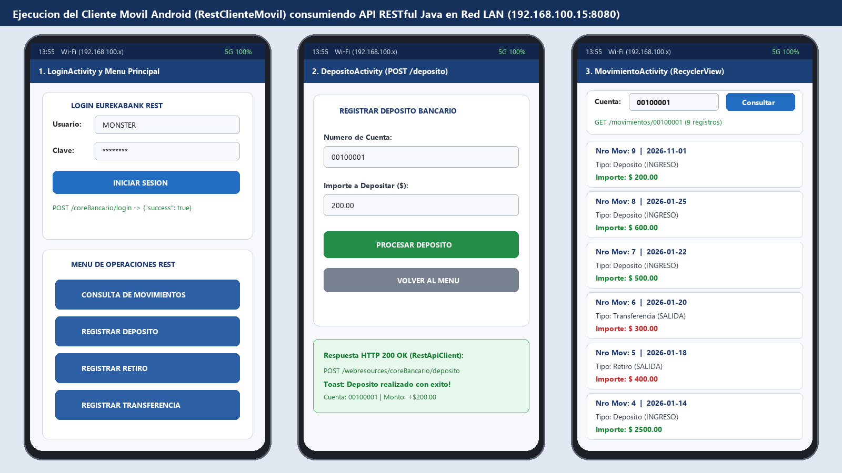

Figura 28
Ejecución en Android de LoginActivity, DepositoActivity y MovimientoActivity en RestClienteMovil

Despliegue e Interconexión Multi-Computadora en Red Local (LAN)
Para garantizar que el servidor RESTful Java (WS_EurekaBank), la base de datos MySQL y los cuatro clientes (Consola, Escritorio, Web y Móvil) operen de forma distribuida entre distintas computadoras y teléfonos dentro de la red local, se automatiza la configuración de red y firewall.

Paso 1: Publicación del Servidor RESTful Payara/GlassFish y MySQL en Red Local (DESPLEGAR_SERVIDOR_RED_LAN.bat)
En la raíz del proyecto se incluye el script DESPLEGAR_SERVIDOR_RED_LAN.bat, el cual detecta la dirección IPv4 del servidor en la red local (192.168.100.15), habilita los puertos TCP 8080 (Payara / GlassFish HTTP Listener en 0.0.0.0) y 3306 (MySQL Server 8.0) en el Firewall de Windows y verifica los permisos del usuario remoto 'Monster'@'%' en MySQL.
La siguiente tabla detalla los servicios y puertos publicados en la red local:

Tabla 8
Parámetros de red y puertos expuestos para el despliegue multi-computadora (RESTful Java + MySQL)
Componente / Servicio | Puerto TCP | URL / Dirección en Red LAN | Configuración de Acceso Remoto
MySQL Server 8.0 (03. BDD) | 3306 | 192.168.100.15:3306 (eurekabank) | Usuario remoto 'Monster'@'%' y regla de Firewall puerto 3306
Servidor RESTful WS_EurekaBank | 8080 | http://192.168.100.15:8080/Rest_EurekaBank/webresources/coreBancario | Payara HTTP Listener en 0.0.0.0:8080 y Firewall puerto 8080
Cliente Web JSP (RestClienteWeb) | 8080 | http://192.168.100.15:8080/RestClienteWeb/ | Accesible desde el navegador de cualquier computadora o móvil en la red
Clientes CLICON, CLIESC y CLIMOV | Cliente HTTP | Apuntan a http://192.168.100.15:8080 | Actualización automática mediante CAMBIAR_IP_SERVIDOR.bat <IP>

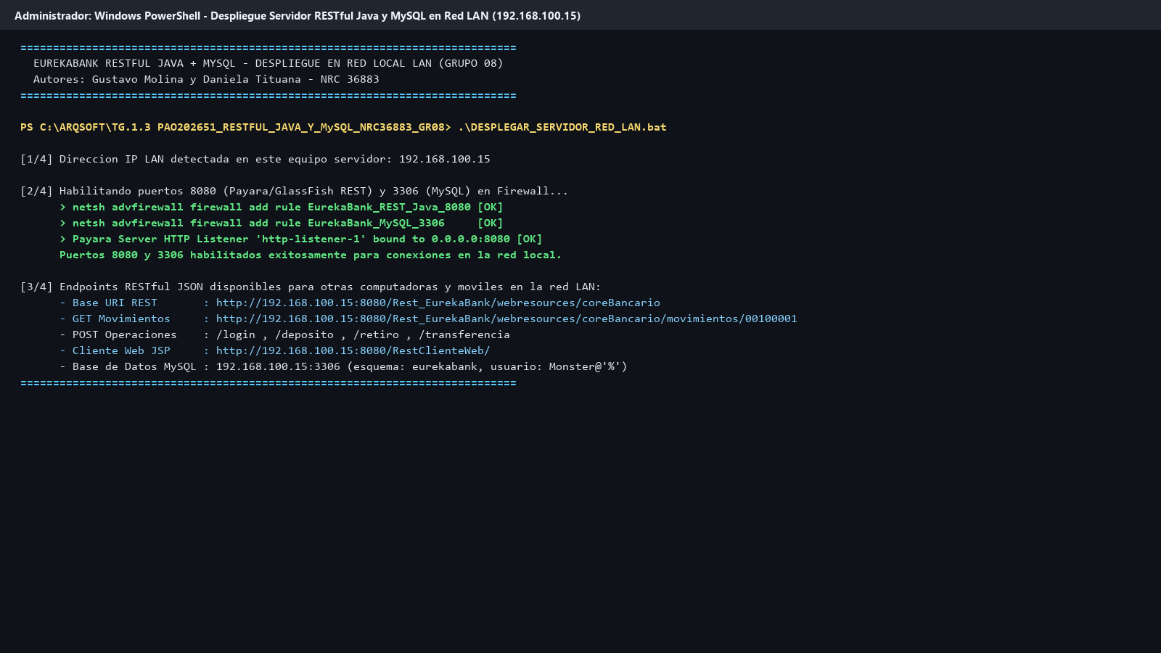

Figura 29
Ejecución de DESPLEGAR_SERVIDOR_RED_LAN.bat habilitando los puertos 8080 y 3306 en la red LAN (192.168.100.15)

Paso 2: Configuración automática de IP en otras computadoras y prueba de sincronización (CAMBIAR_IP_SERVIDOR.bat)
En cualquier computadora cliente se ejecuta CAMBIAR_IP_SERVIDOR.bat 192.168.100.15 (que invoca CONFIGURAR_IP_CLIENTES.ps1), actualizando de forma automática la IP del servidor RESTful en CoreBancario.java (RestClienteConsola y RestClienteEscritorio), EurekaController.java (RestClienteWeb), RestApiClient.java (RestClienteMovil) y servidor_ip.txt.
Se comprueba la interoperabilidad ejecutando una transferencia en una segunda computadora desde el Cliente de Escritorio Swing y verificando que el nuevo movimiento aparece de inmediato en el Cliente Web JSP y en el Cliente Móvil Android.
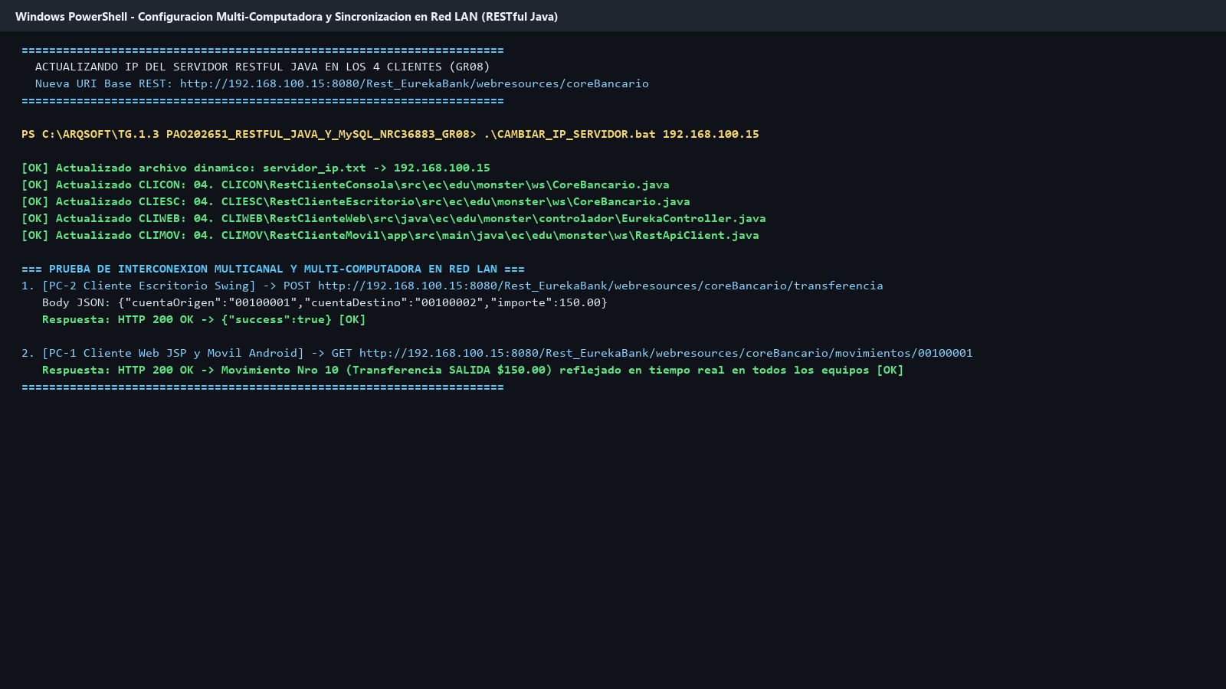

Figura 30
Ejecución de CAMBIAR_IP_SERVIDOR.bat y verificación de sincronización multi-computadora en Red LAN

CONCLUSIONES
El desarrollo del sistema EurekaBank mediante servicios web RESTful en Java (JAX-RS) y base de datos MySQL demostró que una arquitectura desacoplada basada en recursos HTTP y mensajes JSON permite centralizar de forma eficiente toda la lógica financiera.
La implementación de transacciones JDBC en la capa de servicio aseguró el cumplimiento de las propiedades ACID en cada depósito, retiro y transferencia, manteniendo la integridad de los saldos y del historial de movimientos.
La construcción de los cuatro clientes (Consola, Escritorio Swing, Web JSP/Servlets y Móvil Android) bajo el patrón MVC evidenció la interoperabilidad de la API RESTful, permitiendo que múltiples plataformas consuman los mismos endpoints sin duplicar reglas de negocio.

RECOMENDACIONES
Se recomienda verificar que el servicio de MySQL esté activo en el puerto 3306 y que el conector mysql-connector-j esté incluido en el servidor antes de desplegar la aplicación WS_EurekaBank.
En despliegues productivos se sugiere utilizar un pool de conexiones JDBC (JNDI DataSource) en Payara/GlassFish, proteger los endpoints mediante tokens JWT sobre HTTPS y almacenar las contraseñas con algoritmos de hash.
Para las pruebas con el cliente móvil Android, se recomienda configurar la dirección IP de la red local de la máquina servidora (o dirección de emulador 10.0.2.2) y verificar que el puerto 8080 esté habilitado en el firewall.

REFERENCIAS BIBLIOGRÁFICAS
Fielding, R. T. (2000). Architectural styles and the design of network-based software architectures. University of California, Irvine.
Fowler, M. (2006). Patterns of Enterprise Application Architecture. Addison-Wesley Professional.
Jakarta EE. (2024). Jakarta RESTful Web Services (JAX-RS) Specification. Eclipse Foundation. https://jakarta.ee/specifications/restful-ws/
Oracle Corporation. (2024). MySQL 8.0 Reference Manual & MySQL Connector/J Developer Guide. https://dev.mysql.com/doc/
Payara Services. (2026). Payara Server Documentation: Platform Engineering for Enterprise Java.

